TABLA DE CONTENIDO

1.OBJETIVOS
2.ALCANCE
3.REFERENCIANORMATIVA
4.DEFINICIONES
5.RESPONSABILIDADES
5.GERENTE
5.2 ENCARGADO DEL SG-SST
5.3EMPLEADOS
5.4 CERTIFICAR LA AUSENCIA DEL TRABAJO
6. DESCRIPCION DEL PROGRAMA
6.1IDENTIFICACIÓN DE REQUISITOS LEGALES APLICABLES
6.2 IDENTIFICACION DEL RIESGO PARA CADA CARGO EN LA MATRIZ DE PELIGROS DE LA COMPAÑÍA. (COVID19)
6.3 DISEÑO DE PROTOCOLOS DE SEGURIDAD POR CARGO Y TIPO DE ACTIVIDAD
6.3.1 PROTOCOLO PARA PERSONAL ADMINISTRATIVO
6.3.2 PROTECOLO DE MANIPULACION DE INSUMOS Y PRODUCTOS (RECEPCION Y ENTREGA)
6.3.3 PROTOCOLO DE LIMPIEZA Y DESINFECCION DE LAS OFICINAS
6.3.4 PROTOCOLO PARA PERSONAL OPERATIVO
6.3.5 PROTOCOLO DE MOVILIDAD EN TRANSPORTE URBANO COLECTIVO Y DE PASAJEROS
6.3.6 PROTOCOLO DE LIMPIEZA DESINFECCION DE VEHICULOS
6.3.7 PROTOCOLO DE VISITANTES
6.3.8 PROTOCOLO DE ACTIVACION Y ACCION PARA MENEJO DE CASOS COVID POSITIVOS
6.3.9 PROTOCOLO DE LAVADO DE MANOS
6.3.10 PROTOCOLO DE CONTROL DE DESPLAZAMIENTOS CASA AL TRABAJO Y LLEGADA A CASA. (TOMADO EL TIEMPO
6.3.11 PROTOCOLO DE MANEJO DE RESIDUOS
6.4 PROTOCOLO ELEMENTOS DE PROTECCION PERSONAL EPP
6.5 PLAN DE COMUNICACIONES
6.6 APLICACIÓN ENCUESTA DE CONDICIONES DE SALUD ENCUESTA DE COVID 19
6.7 MONITOREO Y SEGUIMIENTO DEL PROGRAMA DE GESTION DE RIESGO BIOLOGICO5
6.8 MEDICION DE INDICADORES DE GESTION DEL PROGRAMA
7. PRUEBAS DIAGNOSTICAS COVID-19 (SARS CoV2
7.1.1 PCR en tiempo real (RT-PCR)
7.1.2 Prueba de tamizaje para detección de antígenos
7.1.3 Prueba de tamizaje para detección de anticuerpos
8. REALIZACION DE LOS EXAMENES
8.1 PRUEBA PCR MOLECULAR DETECCIÓN DE COVID-
8.2 SERVICIO DE SEGUIMIENTO DE MÉDICO OCUPACIONAL
9. CONTROL DE CAMBIOS

PROGRAMA DE GESTION DE RIESGO BIOLOGICO
PROTOCOLO GENERAL DE BIOSEGURIDAD PARA LA PREVENCIÓN DE LA TRANSMISIÓN DE COVID-19

1. OBJETIVOS

- Implementar un programa a la empresa para prevenir y controlar en forma temprana la incidencia de enfermedades profesionales ocasionadas por la exposición a riesgos biológicos.

- Dar cumplimiento a la normatividad vigente e implementar las medidas preventivas necesarias para eliminar y controlar el factor riesgo (COVID19, hepatitis, influencia entre otras).

- Establecer las medidas que deben tomarse con el fin de prevenir el contagio del COVID- 19 en el desarrollo de la prestación del servicio de transporte de TSE TRANSPORTE SEGURO Y ESPECIALIZADO
- Establecer los criterios que permitan dar cumplimiento a las Evaluaciones Médicas para diagnosticar el virus COVID-19.

- Establecer los mecanismos de control para la detención temprana del COVID-19, así como la administración de la información que éstos generan y por consiguiente tomar acciones encaminadas a mejorar y mantener la salud de los empleados y sus condiciones de trabajo.

2. ALCANCE
Todos los colaboradores, clientes, contratistas, proveedores y visitantes deberán conocer y guiarse bajo los lineamientos aquí establecidos.

3. REFERENCIA NORMATIVA

• Resolución 385 del 12 de marzo de 2020
• Decreto 593 del 24 de abril de 2020
• Resolución 000666 de 2020
• Circular 0000004 del 9 de abril 2020Circular 017 del 24 de febrero de 2020
• Circular 017 del 24 de febrero de 2020
• Circular conjunta 0000003 del 8 abril de 2020
• Resolución 0000677 del 24 de abril de 2020
• Decreto 443 del 26 de abril 2020

Resolución 2346 de 2007 | Por el cual se regula la práctica de evaluaciones médicas ocupacionales y el manejo y contenido de las historias clínicas ocupacionales.
1. Reglamento Sanitario Internacional – RSI 2005.
2. Ley 09 de 1979
3. Ley Estatutaria 1751 de 2015
4. Decreto Único sector Salud 780 de 2016.
5. Decreto 457 de 2020
6. Decreto 2323 de 2006 (contenido en decreto único 780 de 2015)
7. Decreto 3770 de 2004
8. Resolución 1619 de 2015
9. Circular 005 de 2020
10. Circular 19 de 2020
11. Decreto 476 del 2020
12. Resolución 1619 de 2015
13. Directrices de Laboratorio para la Detección y Diagnóstico de la Infección con el Nuevo Coronavirus 2019 (2019-nCoV) 30 de marzo de 2020 (OPS-OMS)3
14. Guía para la Vigilancia por Laboratorio de Virus Respiratorios- INS4
15. Algoritmos de diagnóstico para la Vigilancia por Laboratorio de virus respiratorios – INS.

4. DEFINICIONES

- Programa de gestión de riesgos: (traducción del inglés risk management) es un enfoque estructurado para manejar la incertidumbre relativa a una amenaza a través de una secuencia de actividades humanas que incluyen la identificación, el análisis y la evaluación de riesgos, para luego establecer las estrategias de su tratamiento.

- Agente biológico: Es aquel organismo o microorganismo (incluyendo aquellos que han sido genéticamente modificados), sus partes o derivados, cultivos celulares, endoparásitos humanos o sustancias producidas por los organismos, capaces de producir cualquier tipo de infección, alergia o toxicidad en humanos, animales u otros seres vivos. En estos agentes se incluyen microorganismos patógenos, virus, toxinas (de fuente biológica), esporas, hongos, sustancias bio-activas e incluso vectores que transmiten las enfermedades.

- Modos de transmisión: mecanismos por los cuales los agentes infecciosos se propagan de una fuente o reservorio a un huésped susceptible. Los modos de transmisión varían según el agente infeccioso y algunos de ellos pueden transmitirse por más de una ruta.

- Precauciones estándar: son una serie de recomendaciones eficaces para prevenir la transmisión de infecciones en servicios de salud que aplican a la gran mayoría de los microorganismos. Son la estrategia principal para el éxito en el control de las infecciones hospitalarias, que se adoptan en la atención de cualquier paciente, con independencia de su diagnóstico.

- Riesgo biológico: probabilidad de sufrir cualquier tipo de infección, alergia, o toxicidad por la exposición no controlada a agentes biológicos. Se define también como la posibilidad de que ocurra un(os) evento(os) o suceso(s) de exposición(es) peligrosa(s), y la severidad de lesión o enfermedad, que puede ser causada por el (los) evento(s) o la exposición.

- Gestión del riesgo biológico: Proceso mediante el cual se establece el contexto estratégico en el que se va a realizar la gestión, se identifican los peligros, se evalúan los riesgos y se comunican, se realiza su control, monitoreo y se vigila la salud de los trabajadores, con el propósito de generar una cultura de prevención, soportados en una estructura que se dirige hacia la gestión eficaz de las oportunidades y el control de los efectos adversos garantizando también la seguridad y previniendo impactos nocivos al medio ambiente.

- Elementos de protección personal (EPP): Es cualquier equipo o dispositivo destinado para ser utilizado o sujetado por el trabajador, para protegerlo de uno o varios riesgos y aumentar su seguridad o su salud en el trabajo.

- Distanciamiento social: Define como la capacidad de reducir las maneras en que las personas se ponen en contacto cercano con otras (medida aplicada para manejo de (COVID19)

- Riesgo de exposición directa: Aquellos cuya labor implica contacto directo con individuos clasificados como caso sospechoso o confirmado (principalmente trabajadores el sector salud).

- Riesgo exposición indirecta: Aquellos cuyo trabajo implica contacto con individuos clasificados como casos sospechosos. en este caso, la exposición es incidental, es decir, la exposición al factor de riesgo biológico es ajena a las funciones propias del cargo. Se pueden considerar los trabajadores cuyas funciones impliquen contacto o atención de personas en transporte aéreo, marítimo o fluvial y personas de aseo y servicios generales.

- Riesgo exposición intermedia: se considera en este grupo a aquellos trabajadores que pudieron tener contacto o exposición a un caso sospechoso o confirmado en un ambiente laboral en el cual se puede generar trasmisión de una persona a otra por su estrecha cercanía.

- Bioseguridad: Es un conjunto de normas, medidas y protocolos que son aplicados en múltiples procedimientos realizados en investigaciones científicas y trabajos docentes con el objetivo de contribuir a la prevención de riesgos o infecciones derivadas de la exposición a agentes potencialmente infecciosos.

- Las enfermedades infecciosas: Son causadas por microorganismos patógenos como las bacterias, los virus, los parásitos o los hongos. Estas enfermedades pueden transmitirse, directa o indirectamente, de una persona a otra. Las zoonosis son enfermedades infecciosas en los animales que pueden ser transmitidas al hombre.

- Desinfección: es la destrucción de microorganismos de una superficie por medio de agentes químicos o físicos.

- Desinfectante: es un germicida que inactiva prácticamente todos los microorganismos patógenos reconocidos, pero no necesariamente todas las formas de vida microbiana, ejemplo esporas. Este término se aplica solo a objetos inanimados.

- Hipoclorito: Es un grupo de desinfectantes que se encuentra entre los más comúnmente utilizados. Este grupo de desinfectantes tienen un efecto rápido sobre una gran variedad de microorganismos. Son los más apropiados para la desinfección general. Como este grupo de desinfectantes corroe los metales produce además efectos decolorantes, es necesario enjuagar lo antes posible las superficies desinfectadas con dicho producto.

- Mascarilla quirúrgica: elemento de protección personal para la vía respiratoria que ayuda a bloquear las gotitas más grandes de partículas, derrames, aerosoles o salpicaduras, que podrían contener microbios, virus y bacterias, para que no lleguen a la nariz o la boca.

- Material contaminado: es aquel que ha estado en contacto con microorganismos o es sospechoso de estar contaminado.

- Prestadores de servicio de salud: hace referencia a las instituciones prestadoras de servicios de salud-IPS, profesionales independientes de salud, transporte asistencial de pacientes y entidades de objeto social diferente que prestan servicios de salud.

- Residuo biosanitario: son todos aquellos elementos o instrumentos utilizados durante la ejecución de un procedimiento que tiene contacto con materia orgánica, sangre, o fluidos corporales del usuario.

- Residuos peligrosos: es cualquier objeto, material, sustancia, elemento o producto que se encuentra en estado sólido o semisólido, o es un líquido o gas contenido en recipientes o depósitos, cuyo generador descarta, rechaza o entrega porque sus propiedades no permiten usarlo nuevamente en la actividad que lo genero o porque la legislación o la normalidad vigente así lo estipula.

- SARS: Síndrome Respiratorio Agudo Severo, por sus silgas en inglés (Severe acutee respirratory syndrome) SARS-CoV-2: versión acortada del nombre nuevo coronavirus "Coronavirus 2 del Síndrome Respiratorio Agudo Grave" (identificado por primera vez en Wuhan, China) asignado por el Comité Internacional de Taxonomía de Virus, encargado de asignar el nombre a los virus.

- Bacterias: las bacterias son organismos unicelulares simples. Son visibles al microscopio óptico y capaces de vivir en un medio adecuado (agua, tierra, otros organismos) sin necesidad de valerse de otros organismos. Además, se multiplican por división simple (cocos y bacilos). Las vías de entrada principales son las heridas y la ingestión de alimentos infectados. Algunas enfermedades causadas por bacterias son: la tuberculosis, tétanos, salmonelosis, disentería, brucelosis, fiebre de malta, infecciones de estafilococos (granos, abscesos, forúnculos) y estreptococos (escarlatina, faringitis, gastroenteritis), etc.

- Virus: son agentes parásitos patógenos no celulares, mucho más pequeños que las bacterias, que sólo son vistos con microscopio electrónico. Deben asociarse a una célula para poder manifestarse y no son capaces de crecer o multiplicarse fuera de ella. Las siguientes enfermedades son producidas por virus: hepatitis vírica, rabia, poliomielitis, meningitis, linfocitarias, herpes, SIDA, etc.

- Hongos: son formas complejas de vida que presentan una estructura vegetal. Su hábitat natural es el suelo, pero algunos son parásitos tanto de animales como de vegetales, ya que no pueden sintetizar proteínas por sí solos. Producen principalmente enfermedades micóticas (pie de atleta), asma, etc. Se manifiestan principalmente a través de la piel.

- Parásitos: son organismos animales que desarrollan algunas fases de su ciclo de vida en el interior del organismo humano, del que se aprovechan sin beneficiarle (protozoos, artrópodos, etc.) Algunas enfermedades producidas por parásitos son: la malaria, la bilharziasis o esquistosomiasis, etc.

- Tétano: se encuentra en maderas, polvo, latas, etc. infectadas con la bacteria, teniendo especial cuidado en accidentes donde se rasgue la piel. La enfermedad la produce la bacteria Clostridium Tetani.

- Virus de la influenza: es una enfermedad respiratoria contagiosa; el virus de la influenza normalmente se transmite de persona a persona por las partículas de aire.

- Virus de la fiebre amarilla: es causada por el virus de la fiebre amarilla del género flavivirus y se trasmite a través del mosquito Aedes aegypti. Virus perteneciente a la familia flaviviridae (antiguos arbovirus grupo B), género Togaviridae (parvovirus), y pertenece a la especie de la fiebre amarilla.

- Dengue (Flaviviridae): es una enfermedad febril aguda, causada por un arbovirus, lo que significa que el agente etiológico es trasmitido a las personas a través de la picadura de mosquitos.

- Enfermedades transmitidas por el agua y los alimentos: enfermedad diarrea aguda (IDA), intoxicación alimentaria, hepatitis B hepatitis A, fiebre tifoidea.

- Enfermedades inmunoprevenibles: fiebre amarilla, dengue, influenza y tuberculosis.

- COVID-19: Es una nueva enfermedad, causada por un nuevo coronavirus que no se había visto antes en seres humanos. El nombre de la enfermedad se escogió siguiendo las mejores prácticas establecidas por la Organización Mundial de la Salud (OMS) para asignar nombres a nuevas enfermedades infecciosas en seres humanos.

- SARS-CoV-2: Versión acortada del nombre del nuevo coronavirus “Coronavirus 2 del Síndrome Respiratorio Agudo Grave” (identificado por primera vez en Wuhan, China) asignado por el Comité Internacional de Taxonomía de Virus, encargado de nombrar a los nuevos virus.

- Prueba diagnóstica por laboratorio: Es la prueba que se realiza en un laboratorio, de acuerdo a unos requerimientos específicos de metodología, equipamiento, reactivo y personal entrenado para la realización de la prueba.

- Prueba confirmatoria por laboratorio para COVID-19: Es la prueba de detección de ácidos nucleicos la prueba confirmatoria para los casos de COVID-19. Se basa en la detección del ácido nucleico (ARN) del SARS-CoV-2 mediante ensayos de RT-PCR, este tipo de pruebas tienen alta sensibilidad y especificidad y son las indicadas por la OMS y OPS para realizar la confirmación diagnóstica de COVID-19.

- Pruebas rápidas: Se trata de pruebas que pueden realizarse por diversa metodología y de acuerdo al tipo de prueba tienen diferente capacidad diagnóstica, tienen ciertas características en común: tiempo de ejecución 20 minutos o menos (por eso su denominación de rápidas), no necesitan equipamiento, pueden realizarse fuera de un laboratorio y tienen incorporados sistemas de control de calidad interno. (Control positivo y negativo). Su sensibilidad y especificidad, dependen del analito evaluado.

- Sensibilidad y Especificidad 5: Indicadores estadísticos que evalúan el grado de eficacia inherente a una prueba diagnóstica.

- Sensibilidad: Indica la capacidad de la prueba para detectar a un sujeto enfermo, es decir expresa cuan “sensible” es la prueba a la presencia de la enfermedad.

- Especificidad: Indica la capacidad que tiene la prueba de identificar como sanos (no enfermos) a los que efectivamente lo son.

- Valor predictivo positivo: Es la probabilidad condicional de que los individuos con una prueba positiva tengan realmente la enfermedad.

- Valor predictivo negativo: Es la probabilidad condicional de que los individuos con una prueba negativa NO tengan realmente la enfermedad Validación de pruebas de laboratorio: Es el proceso que establece mediante estudios de laboratorio, que las características de desempeño de la prueba, cumplen con los requisitos para las aplicaciones analíticas previstas.

- Características de desempeño de una prueba: se refiere a los parámetros y medidas que tiene una prueba con el fin de evaluar su desempeño, entre los cuales están: sensibilidad, especificidad, exactitud, precisión, límite de detección entre otros.

- Tamizaje: se refiere a las pruebas realizadas de forma estandarizada a un determinado grupo poblacional con el fin de conocer quién puede padecer cierta enfermedad.
- Anamnesis: Interrogatorio que se realiza a la persona en búsqueda de información acerca de datos generales, antecedentes, identificación de síntomas y signos, así como su evolución.

- Exposición a un factor de riesgo: Presencia del mismo en cualquier nivel de intensidad o dosis.

- Factor de riesgo ocupacional. Es todo elemento cuya presencia o modificación, aumenta la probabilidad de producir un daño a quien está expuesto a él.

- Médico ocupacional. Profesional de la medicina especialista en medicina del trabajo o salud ocupacional con licencia vigente en salud ocupacional.

- Perfil del Cargo: Conjunto de demandas físicas, mentales y condiciones específicas, determinadas por el empleador como requisitos para que una persona pueda realizar determinadas funciones o tareas.

- Profesiograma. Diferentes exámenes médicos ocupacionales que se le deben realizar a una persona con relación al cargo o labor que desempeña y los factores de riesgo a los que está expuesto.

- Resumen de historia clínica ocupacional. Es el documento que presenta, en forma breve, todos aquellos datos relevantes relacionados con antecedentes, eventos, procedimientos de diagnóstico, tratamiento y rehabilitación, en especial lo relacionado con su exposición a factores de riesgo, antecedentes de ocurrencia de eventos profesionales, así como de reintegro laboral, que ha presentado una persona en un determinado tiempo y que han sido registrados en la historia clínica ocupacional

- Valoraciones o pruebas complementarias: Son evaluaciones o exámenes clínicos o paraclínicos realizados para complementar un determinado estudio en la búsqueda o comprobación de un diagnóstico.

- Limpieza: Es la eliminación del material extra (polvo, tierra, detrito orgánico y otros) de la superficie inerte o viva y que en su efecto de barrido elimina también los agentes biológicos superficiales. El agua, jabón o detergente y el secado posterior son los elementos básicos del proceso. Es altamente efectiva para reducir la biocarga, alcanzando una disminución hasta de 4 logaritmos.

- Desinfección: Es un proceso que elimina los microorganismos patógenos, con excepción de las esporas, de los objetos inanimados. Se lleva a cabo con agentes químicos (desinfectantes) o físicos.
- Desinfectante: Son agentes con capacidad de destruir diferentes microorganismos. Sólo se aplican a objetos inanimados. Es importante conocer la concentración comercial y las recomendaciones del fabricante para la concentración de trabajo.

- Biodegradabilidad: susceptibilidad que tiene un compuesto o una sustancia química de ser descompuesta por microorganismos. Un factor importante es la velocidad con que las bacterias y/o factores naturales del medio ambiente, pueden descomponer químicamente dichos compuestos o sustancias químicas.

- Material Contaminado: es aquel que ha estado en contacto con. microorganismos o es sospechoso de estar contaminado.

- Asepsia: ausencia de microorganismos que pueden causar enfermedad. Este concepto incluye la preparación del equipo, la instrumentación y el cambio de operaciones mediante los mecanismos de esterilización y desinfección. Este concepto incluye la preparación del equipo, la instrumentación y el cambio de operaciones mediante los mecanismos de esterilización y desinfección.
- Elemento de Protección Personal (EPP). Dispositivo que sirve como barrera entre un peligro y alguna parte del cuerpo de una persona. (GTC-045, 2012).
- Equipo de protección personal. Dispositivo que sirve como medio de protección ante un peligro y que para su funcionamiento requiere de la interacción con otros elementos. Ejemplo, sistema de detención contra caídas. (GTC-045, 2012).
- Lugar de trabajo: Cualquier espacio físico en el que se realizan actividades relacionadas con el trabajo, bajo el control de la empresa.

5. RESPONSABILIDADES.

5.1 GERENTE

- Garantizar el cumplimiento de la política y el desarrollo del programa para la prevención de los riesgos biológicos de acuerdo a lo establecido.

- Capacitar a sus trabajadores y contratistas vinculados mediante contrato de prestación de servicios o de obra las medidas indicadas en este protocolo.

- Adoptar medidas de control administrativo para la reducción de la exposición, tales como la flexibilización de turnos y horarios de trabajo, así como propiciar el trabajo remoto o trabajo en casa.

- Reportar a la EPS y a la ARL correspondiente los casos sospechosos y confirmados de COVID-19.

- Incorporar en los canales oficiales de comunicación y puntos de atención para brindar información de la enfermedad.

- Apoyarse en la ARL en materia de identificación, valoración del riesgo y en conjunto con las EPS en lo relacionado con las actividades de promoción de la salud y prevención de la enfermedad.

- Proveer a los empleados los elementos de protección personal que deban utilizarse para el cumplimiento de las actividades laborales que desarrolle para el empleador.

- Promover el uso de la aplicación CoronApp para registrar en ella el estado de salud de los trabajadores a cargo, contratista, cooperado o afiliado participar es responsabilidad de todos.

- Cumplir los protocolos de bioseguridad adoptados y adaptados por el empleador o contratante durante el tiempo que permanezca en las instalaciones de su empresa o lugar de trabajo y en el ejercicio de las labores que esta le designe.

- Reportar al empleador o contratante cualquier caso de contagio que se llegase a presentar en su lugar de trabajo o su familia. Esto con el fin de que se adopten las medidas correspondientes.

- Adoptar las medidas de cuidado de su salud y reportar al empleador o contratante las alteraciones de su estado de salud, especialmente relacionados con síntomas de enfermedad respiratoria y reportar en CoronApp.

5.2 ENCARGADO DEL SG-SST.

- Divulgar, realizar seguimiento y evaluación del programa, así como de la realización de las actividades establecidas.
- Capacitar a los trabajadores en las actividades y temas relacionados con el protocolo de Bioseguridad y SARS-CoV-2.
- Medir el cumplimiento de la ejecución de todos los procesos necesarios para prevenir el COVID19.

5.3 EMPLEADOS.

- Conocerán y cumplirán la política del programa, participarán en las actividades que la empresa promueva e informarán sobre el riesgo biológico.
- Informar al Grupo HSEQ y/o al responsable del SG-SST cualquier anomalía o suceso que pueda afectar el cumplimiento del protocolo de Bioseguridad.

5.4 CERTIFICAR LA AUSENCIA DEL TRABAJO

En relación con COVID-19, el empleador debería:

- Ser prudente al decidir la necesidad de pruebas médicas en el período de ausencia en el que se aconseja a un trabajador que se aísle debido a la sospecha de COVID-19 y seguir el consejo de las autoridades nacionales.

- Asegurarse de que las políticas de licencia por enfermedad sean flexibles y coherentes con las orientaciones de salud pública y que los trabajadores estén al tanto de estas políticas.

- La Gerencia General ha establecido para los empleados subcontratados o temporales que los trabajadores enfermos se queden en casa, ya que la empresa ha establecido la política de ausencia no punitiva.

- No se va exigir una nota del proveedor de atención médica a los trabajadores que estén enfermos con síntomas similares a los de la gripe para validar su enfermedad o para regresar al trabajo, ya que los consultorios de los proveedores de atención médica y las instalaciones médicas pueden estar extremadamente ocupados y no pueden proporcionar dicha documentación de manera oportuna.

- La empresa ha establecido políticas flexibles que permitan a los trabajadores quedarse en casa para cuidar de un familiar enfermo o dependiente, ya que es posible que más trabajadores de lo habitual tengan que hacerlo.

6. DESCRIPCION DEL PROGRAMA

TEMA | ACTIVIDAD
6.1 Identificación de requisitos legales aplicables | Se debe revisar la normatividad relacionada con los diferentes riesgos biológicos que puedan manifestarse. (para: COVID19, Hepatitis B, Influenza entre otros).
6.2 Identificación del riesgo para cada cargo en la matriz de peligros de la compañía. | Revisión de las actividades por cargo.
 | Identificación del nivel exposición y severidad.
6.3 Diseño de protocolos de seguridad por cargo y tipo de actividad | 6.3.1Protocolo Personal Administrativo.
 | 6.3.2 Protocolo de Manipulación de insumos y productos. (Recepción y entrega)
 | 6.3.3 Protocolo de limpieza y desinfeccion de las oficinas.
 | 6.3.4 Protocolo Personal Operativo.
 | 6.3.5 Protocolo de Movilidad en Transporte Urbano Colectivo y de Pasajeros.
 | 6.3.6 Protocolo de desinfección de vehículos.
 | 6.3.7.Protocolo Visitantes.
 | 6.3.8 Protocolo de activación y manejo de covid 19 positivos
 | 6.3.9 Protocolo de lavado de manos
 | 6.3.10 Protocolo de control de desplazamientos casa al trabajo y llegada a casa.
 | 6.3.11 Protocolo de Manejo de residuos
6.4 Elementos de Protección Personal | Descripción de los elementos de protección personal.
6.5 Plan de Capacitación al personal | Diseño de la capacitación y evaluación.
6.6 Aplicación encuesta de condiciones de salud | Diseño de la encuesta de COVID19.
6.7 Monitoreo y seguimiento del programa de gestión de riesgo biológico | Diseño módulo de lavado de vehículos.
 | Verificación diaria de las condiciones de salud.
6.8 Medición de indicadores de gestión del programa | %Cumplimiento protocolos de prevención.  % Cumplimiento plan de inspecciones de vehículos.  % Colaboradores sin síntomas /periodo de tiempo.

6.1 IDENTIFICACIÓN DE REQUISITOS LEGALES APLICABLES

Se revisa de acuerdo a la normatividad establecida y se modifica la matriz de identificación de requisitos legales.
Ver actualización matriz de identificación de requisitos legales.

6.2 IDENTIFICACIÓN DEL RIESGO PARA CADA CARGO EN LA MATRIZ DE PELIGROS DE LA COMPAÑÍA. (COVID 19)

Con el fin de generar un control más efectivo por tipo de cargo es necesario:
Identificar, evaluar desde la probabilidad de contagio y priorizar en las empresas los. cargos o roles que durante el transcurso de esta pandemia son indispensables para la continuidad del negocio con el fin de generar estrategias que mitiguen la exposición de estos empleados a la infección por COVID-19.

Desarrollar las medidas de mitigación de la infección por COVID-19 (medidas de ingeniería, protección personal y administrativas) que se deben implementar en la empresa para la protección de la salud de los trabajadores que desempeñan labores de manera presencial y prepararse para el retorno escalonado del resto de sus trabajadores.

Valorar la probabilidad de contagio por COVID-19 en los diferentes escenarios en los que se desempeñan los trabajadores de la empresa.

Proporcionar insumos para implementar estrategias que aseguren el uso, la apropiación y cumplimiento de las medidas de prevención definidas en la metodología propuesta para la valoración de la probabilidad de contagio por COVID-19 se basa en las siguientes definiciones:

Agente de riesgo: Clasificación o agrupación de los peligros (Químicos, Físicos, Biológicos, Físicos-químicos, Carga física, Eléctricos, Mecánicos, Psicosocial, Público, Movilidad, etc.) en grupos. En este caso particular es biológico y específicamente, COVID-19.

Exposición: Situación en la cual las personas se encuentran con posibilidad de contagio al virus SARS- coV2 Los tipos de contacto asociados al medio de transmisión así: - Contacto por Gotas: Cuando la transmisión de microorganismos se produce mediante la expulsión de partículas (gotas) de 5 μm a 100 μm (micrómetros) de diámetro desde nariz o boca, al toser o estornudar, por parte de un paciente infectante o colonizado. Estas se proyectan a no más de un metro de distancia de quien las emite y pueden traspasar la infección de manera directa a una persona susceptible que esté dentro de esa distancia. También se pueden trasmitir de manera indirecta, por contacto. (OMS, 2007)

Contacto por Transmisión por vía aérea (aerosoles): Por microorganismos contenidos en partículas de < 5 μm de diámetro que pueden mantenerse en suspensión en el aire durante periodos prolongados y son capaces de viajar impulsadas por corrientes de aire a distancias mayores que las gotas. (OMS, 2007)

Contacto indirecto con superficies contaminadas: se produce cuando el huésped susceptible entra en contacto con el microorganismo infectante a través de un intermediario inanimado (ropas, fómites, superficies de la habitación) o animado (personal de salud, otro paciente) que estuvo inicialmente en contacto con ese microorganismo. (OMS, 2007)

Contacto directo o por gota por exposición a otros fluidos corporales de la persona infectada por COVID 19: que pueden contaminar, sin mediar otros elementos ni intermediarios en la transmisión. El contacto puede hacerse en mucosas, así mismo por inóculos directos a torrente sanguíneo.

Probabilidad de Exposición: grado de posibilidad de que ocurra un contagio con COVID-19 (Adaptación para la matriz). La valoración se fundamenta en las características de la fuente, la exposición y la existencia de barreras o controles. Se plantea la valoración realizarlo bajo dos Escenarios: Probabilidad sin controles, peor escenario probabilidad con los controles existentes al momento de hacer la valoración teniendo en cuenta la jerarquía de controles: Reducción o eliminación (fuente), controles ambientales y de ingeniería (medio), Elementos de protección personal (persona, uso apropiación y cumplimiento) y administrativos.
- Consecuencias: daño que se deriva de la ocurrencia de un riesgo.
- Riesgo: combinación de la probabilidad de que ocurra una o más exposiciones o eventos peligrosos y la severidad del daño que puede ser causada por estos. Para la matriz propuesta la consecuencia es el contagio con COVID-19 y para todo el análisis se considera la misma.

- Contacto estrecho: es el contacto entre personas en un espacio de 2 metros o menos de distancia, en una habitación o en el área de atención de un caso de COVID-2019 confirmado o probable, durante un tiempo mayor a 15 minutos, o contacto directo con secreciones de un caso probable o confirmado mientras el paciente es considerado infeccioso. A continuación, se presentan los criterios de contacto estrecho para la comunidad exceptuando entornos de atención en salud, de acuerdo con el Instructivo para la vigilancia en salud pública intensificada de infección respiratoria aguda asociada al nuevo coronavirus 2019 (COVID-19).

- Contacto estrecho comunitario: cualquier persona, con exposición no protegida , que haya compartido en un espacio menor a dos metros y por más de 15 minutos con una persona con diagnóstico confirmado de COVID-19 durante su periodo sintomático (esto puede incluir las personas que conviven, trabajan, visitantes a lugar de residencia); también haber estado en contacto sin protección adecuada con secreciones infecciosas (por ejemplo: secreciones o fluidos respiratorios o la manipulación de los pañuelos utilizados). Tenga en cuenta que NO se considera contacto estrecho las interacciones por corto tiempo, el contacto visual o casual. En los aviones u otros medios de transporte, se consideran contacto estrecho a la tripulación que tuvo contacto o exposición no protegida con una persona con diagnóstico confirmado de COVID19 (auxiliares de vuelo) y a los pasajeros situados en un radio de dos asientos alrededor del caso que tuvo contacto o exposición no protegida. ejemplos exposición no protegida: exposición sin protección respiratoria secreciones respiratorias de caso confirmado para COVID-19 o inadecuada higiene de manos posterior al contacto directo con secreciones respiratorias de caso confirmado para COVID-19”

Datos generales
• Área, ubicación o servicio.
• Cargo, Rol y/o oficio
• Descripción del Cargo y/o Rol y/o oficio

Probabilidad exposición peor escenario califique de acuerdo a las siguientes variables por rol cargo oficio.

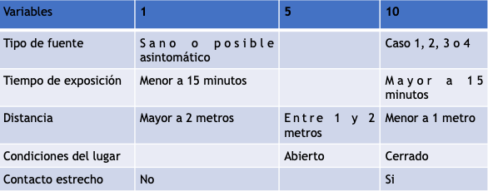

Valoración de la probabilidad sin controles

• Escala en porcentaje, se calcula por la suma de todos los valores calificados en las variables anteriores (tipo fuente, tiempo de exposición, distancia, condición del lugar contacto estrecho) / 50.

Marque sí o no tipo de contacto.

• Exposición a aerosoles
• Exposición a superficies contaminadas
• Exposición a gotas
• Exposición a otros fluidos

Tipo de controles por jerarquía de riesgo de acuerdo a la siguiente valoración propuesta:
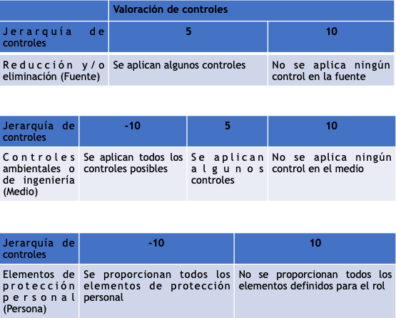
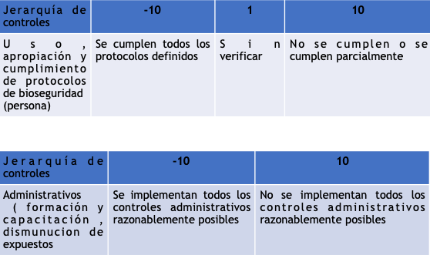

Valoración de la probabilidad con controles.

• Escala en porcentaje, calculada por la suma de todos los valores
• Mayor probabilidad 100%
• Categorización de la probabilidad: Baja, Media, Alta.
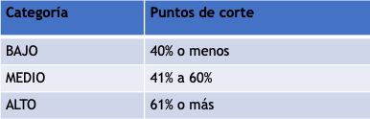

Ver matriz de riesgo para COVID19.

6.3 DISEÑO DE PROTOCOLOS DE SEGURIDAD POR CARGO Y TIPO DE ACTIVIDAD

6.3.1 PROTOCOLO PARA PERSONAL ADMINISTRATIVO.

Objetivo: Establecer las medidas de control que se deben tomar para evitar y prevenir la propagación del COVID 19.
Si el trabajo puede realizarse por teletrabajo organizar los planes de trabajo y entregables.
En caso de ser necesario acudir a las instalaciones de la compañía estas son las recomendaciones:
ACTIVIDAD | DESCRIPCIÓN
Inicio de las actividades en la oficina | INGRESO OFICINA  - Desinfectar los zapatos.  - Lavado de manos.  - Colocar los bolsos y mochilas en el lugar establecido  VENTILAR VARIAS VECES AL DÍA  - Permite que circule el aire en la oficina, por lo menos tres veces al día, para evitar que se propaguen las bacterias y entre aire fresco.  DESINFECTAR TODOS LOS DÍAS  - Asegúrate de mantener limpio y desinfectado tu escritorio, computadora, teléfono y todo lo que usas en tu jornada cotidiana. Los elementos de tu escritorio son la forma más común de contraer un virus, ya que muchas personas entran en contacto con ellos y no se perciben como peligrosos.  - Para desinfectar, utiliza productos que eliminen 99.9% de los virus y bacterias.  - Alcohol es el producto más utilizado tanto para limpiar como desinfectar. Hipoclorito.  MANTÉN EL AIRE ACONDICIONADO ÓPTIMO  - A través del aire se contrae la mayor cantidad de enfermedades o alergias. Por ello, asegúrate de mantener en buenas condiciones los aparatos de aire acondicionado con mantenimiento constante.
Distancia entre los puestos de trabajo | - Ubicar los puestos de trabajo a 2 metros de distancia.  - Establecer turnos de trabajo facilita el manejo del espacio de la oficina.  - La compañía ha reorganizado los puestos de trabajo para cumplir con los 2 metros de trabajo y ha establecido el trabajo mixto, es decir unos dias en casa otros en la oficina para garantizar el distanciamiento se cumpla, no se recibe personal en las oficinas todo se realiza virtual en la platforma de Koios que permite administar el servicio.  - Los funcionarios utilizan guantes para el recibo de documentos que después son desechados como lo indica el procedimiento de manejo de residuos.  - Los colaboradores estarán a dos metros en los sitios donde se consumen los alimentos (por ejemplo: comedores, cafeterías, casinos etc.) y en general en los sitios de descanso de los empleados.
Recomendaciones de convivencia en las oficinas | NO COLOCAR BOLSOS O MOCHILAS EN SU ESCRITORIO  - Poner pertenencias como la mochila o bolsas sobre el escritorio es la forma más sencilla de transportar virus y bacterias, sobre todo si estuvieron en el suelo en otras partes como la calle o el baño.  CUIDAR LA FORMA DE TOSER ESTORNUDAR  - Recuerda que la forma correcta para hacerlo es cubriendo su boca y nariz con el antebrazo para evitar que tu saliva y bacterias se diseminen por todo el entorno.  - Si algo cae sobre tu escritorio y artículos cercanos, utiliza toallitas desinfectantes y gel antibacterial.  NO OLVIDAR EL JABÓN  - Al lavar las manos, asegurarse de utilizar abundante agua y jabón.  - La Organización Mundial de la Salud indica que un correcto lavado de manos dura entre 40 y 60 segundos comenzando por frotar las palmas entre sí, entrelazando las manos y viceversa, después sigue con los dedos.  NO COMPARTIR UTENSILIOS DE COCINA  - Evitar tomar tazas, cubiertos o cualquier otro artículo de cocina de sus compañeros, aunque parezcan inofensivos.  DESINFECTAR LAS TOMAS DE AGUA  - Si en la oficina hay dispensador de agua o garrafones, trata de no pegar las boquillas de sus botellas o tazas a la toma de agua.  - También procura desinfectar la toma cada cierto tiempo y mantener limpios los filtros.  SI TE SIENTES ENFERMO, NO ASISTIR A LA OFICINA  - Lo mejor es quedarse en casa si tiene alguna enfermedad que pueda contagiar a otros.  - Guardar reposo y acudir al médico evitar automedicación.  - Trabaje desde la casa.
Control de síntomas | - A diario monitorear el estado de salud, diligenciando la encuesta plataforma Koios

6.3.2 PROTOCOLO DE MANIPULACIÓN DE INSUMOS Y PRODUCTOS. (RECEPCIÓN Y ENTREGA)

Objetivo: Definir directrices para el manejo de insumos y productos que llegan a la organización, además de la entrega al personal interno y los terceros que se requiera posteriormente.

ACTIVIDAD | DESCRIPCIÓN
En este protocolo se establece la limpieza y desinfección de los insumos o productos comprados a terceros, también se define los lineamientos cuando son entregados a personal interno de la empresa o enviados por mensajería. | - Asegurar que el proveedor de insumos y productos se ajuste con los protocolos establecidos por el Ministerio de Salud y Protección Social.  - Desinfectar los productos a la hora de recibirlos de los proveedores y entregarlos a empleados o al ser reenviados a otras zonas del país.  - Garantizar condiciones de calidad e higiene durante su almacenamiento. En lo posible usar Vinipel.  - Reducir el contacto físico en el movimiento de productos entre personas.  - Si se requiere almacenamiento del producto, forrarlo con vinipel  - Para productos terminados, se recomienda utilizar sellos resistentes a la manipulación o doble bolsa para garantizar que no haya contaminación de estos.  - No reenvasar insumos o productos en envases que puedan confundir al personal de servicio generales o trabajadores.  - Descripción del sitio de almacenamiento de insumos.  - Mantener a disposición las fichas de datos de seguridad de los productos químicos empleados.  - Asegurar la visibilidad del Rotulado de las diluciones preparadas.  - Manejo y disposición de envases de detergentes, jabones, desinfectantes.  - No reenvasar insumos o productos en envases que puedan confundir al personal de servicio generales o trabajadores. Rotular las diluciones preparadas  - Disponer de canecas marcadas para los residuos peligrosos, riesgo biologico

6.3.3 PROTOCOLO DE LIMPIEZA Y DESINFECCION DE LAS OFICINAS
Objetivo:

Orientar las acciones de limpieza y desinfección de aulas de clase, oficinas, baños, equipos de cómputo, contenedores y recipientes para almacenamiento y transporte de residuos, con el fin de estandarizar las técnicas y procedimientos que minimicen el riesgo de que las personas se contagien de COVID-19

ACTIVIDAD | DESCRIPCIÓN
Materiales, equipos y soluciones desinfectantes | Materiales  - Paños de tela o micro fibra que no generen motas, absorbentes, resistentes, lavables.  - Haragán largo para limpieza de techos y paredes.  - Trapeador.  - Atomizador.  - Escoba cepillo de cerdas suaves, manuales, con mango largo.  - Escobas con palo plástico, protectores de escoba.  - Cepillos de cerdas suaves.  - Esponjas.  - Aspiradora  - Avisos de precaución. Piso mojado.  - Tapete de fibras sintéticas  - Tapete de desinfección líquido  Los elementos deben ser exclusivos para cada área, deben estar identificados, para evitar contaminaciones cruzadas. Esto quiere decir que se tendrán los implementos exclusivos para oficinas, laboratorios, baños y áreas comunes.  Soluciones desinfectantes  - Solución desinfectante: hipoclorito de sodio concentración comercial 5.25%, la concentración de la solución de trabajo dependerá de la criticidad del área o superficie a desinfectar.  - Solución de amonio cuaternario de cuarta y quinta generación, solución de trabajo de acuerdo a la criticidad del área y recomendaciones del fabricante  - Detergente líquido biodegradable (libre de fosfatos).  - Solución de Etanol al 70%
Equipos de protección personal | El personal de aseo debe contar con los equipos listados a continuación para realizar las labores de limpieza y desinfección.
Equipos de Protección para Manipulación de Residuos
Equipo | Característica | Tipo de labor
Guantes | Nitrilo, forro interno en algodón para mayor frescura y un recubrimiento externo en nitrilo verde que proporciona la barrera contra la penetración de sustancias químicas. Calibre 0.38 mm | Manipulación de residuos y preparación de soluciones desinfectantes
Guante | Nitrilo | Labores que requieren destreza, limpieza equipos de cómputo y otros equipos de oficina.
Guante | Caucho tipo industrial, calibre 25, largo hasta el codo | Lavado de áreas y superficies
Monogafa | Lente en Policarbonato, con buen selle contra la piel de la cara, marco de PVC flexible Ajustable para los usuarios con anteojos graduados, banda ajustable para asegurar firmemente que no se desajuste durante la actividad, ventilación indirecta para evitar el empañamiento reutilizable | recolección de residuos, preparación de solución desinfectante y labores de desinfección
Respirador | Libre mantenimiento N95 | Manipulación residuos y aspersión de las bolsas de residuos Labores donde se genere material particulado (polvo): sacudir,
Botas | Plásticas caña alta | Labores de lavado y desinfección del área de almacenamiento de residuos, baños, pisos
Delantal | Plástico reforzado en PVC, con soporte en el cuello y ajuste a la cintura. | Labores de recolección y transporte de residuos.
Delantal |  | Labores de lavado y desinfección de
Delantal |  | áreas de almacenamiento de residuos.
TÉCNICAS DE LIMPIEZA Y DESINFECCIÓN DE ÁREAS | La limpieza requiere de dos tiempos diferentes:  - Lavado con detergente, enjuague y secado.  - Desinfección con productos de nivel intermedio/bajo, dejar actuar el tiempo recomendado por el fabricante, enjuagar y secar.  - Para realizar adecuadamente las actividades de limpieza y desinfección en un área se debe cumplir con los siguientes principios:  - De lo más limpio a lo más contaminado: se inicia por los techos, paredes y puertas; luego por el mobiliario, equipos y por último el piso.  - De arriba hacia abajo: iniciando por techos, paredes, puertas y por último el piso.  - De adentro hacia fuera: iniciando del lado opuesto a la entrada del área haciéndose en forma sistemática y ordenada.  - Dejar las superficies bien secas: recordar que la humedad favorece la multiplicación de microorganismos.
Antes de iniciar estas labores, lave muy bien sus manos siguiendo la técnica recomendada, este lavado debe tomar entre 20 a 30 segundos.  Vestir los demás equipos de protección personal.  Mientras duren las labores de limpieza y desinfección debe colocar el aviso de precaución: piso mojado. | LAVADO Y DESINFECCIÓN DE PISOS Y SUPERFICIES.  - Verificar que en el área no existan derrames, ni elementos que puedan ocasionar lesiones; de ser así aplique todas las medidas de bioseguridad para estos casos.  - Retirar los residuos ordinarios y solicitar la recolección de los reciclables.  - Realizar barrido húmedo con el fin de recuperar los residuos sólidos que pueda haber en el sitio, utilizar el recogedor. Recordar que en laboratorios se hace barrido húmedo.  - Utilizar dos escobas cepillo, uno para limpieza y el otro para la desinfección de los pisos y trapos de microfibra para las superficies.  - Realizar la limpieza aplicando la técnica descrita en el paso 5, aplicando la solución del detergente líquido biodegradable (preparado según indicaciones del fabricante) con la escoba cepillo o el trapo (de acuerdo con lo que este limpiando), realizando fricción en forma horizontal sin pasar dos veces por el mismo lado.  - Retirar el detergente con abundante agua. Verificar si las superficies quedaron limpias o si es necesario repetir el proceso de limpieza.  - Proceder a la desinfección del área y de la superficie. Preparar la solución desinfectante de Hipoclorito de sodio a 500 ppm, teniendo en cuenta la concentración inicial. Con la escoba cepillo o trapo destinado para la desinfección, aplique la solución de desinfectante por las paredes, superficies y pisos en forma horizontal sin pasar dos veces por el mismo lado. Deje actuar 20 minutos. Retire el desinfectante con abundante agua.  - Trapear el piso con la trapeadora bien seca  - Dejar secar al ambiente las paredes y techos. La desinfección ha quedado lista.  - Diligenciar el registro de desinfección, indique la fecha de esta actividad y las observaciones necesarias.  LAVADO Y DESINFECCIÓN DE RECIPIENTES CONTENEDORES DE RESIDUOS  - Verificar que los recipientes y contenedores no tenga contenidos al interior  - Utilizar dos cepillos o esponjas: uno para limpieza y el otro para la desinfección de las superficies.  - Realizar la limpieza primero en el exterior y luego al interior del recipiente, tenga en cuenta también la tapa, aplicando la solución del detergente líquido biodegradable (preparado según indicaciones del fabricante) con el cepillo, realizando fricción en forma horizontal sin pasar dos veces por el mismo lado.  - Retirar el detergente con abundante agua. Verificar si las superficies quedaron limpias o es necesario repetir el proceso de limpieza.  - Proceder a la desinfección. Preparar la solución desinfectante de Hipoclorito de sodio a 5000 ppm, teniendo en cuenta la concentración inicial. Con el cepillo destinado para la desinfección, aplicar la solución de desinfectante por las paredes del recipiente, desde el fondo hasta la superficie, sin pasar dos veces por el mismo lado. Dejar actuar 20 minutos. Retirar el desinfectante con abundante agua.  - Dejar secar al ambiente. Asegúrese de devolver los contenedores y recipientes al área completamente secos.  - Diligenciar el registro de desinfección, indique la fecha de esta actividad y las observaciones necesarias.  LAVADO Y DESINFECCIÓN DE MESAS, SILLAS, DIVISIONES (ACRILICOS VIDRIOS, PANELES), POMOS DE PUERTAS, INTERRUPTORES ELEÉCTRICOS.  - Realizar la limpieza aplicando la solución jabonosa con el trapo, realizando fricción en forma horizontal sin pasar dos veces por el mismo lado  - Retirar el detergente con el trapo. Verificar si las superficies quedaron limpias o si es necesario repetir el proceso de limpieza.  - Proceder a la desinfección en las superficies lisas con un trapo humedecido con alcohol al 70%, en las demás superficies porosas hágalo asperjando alcohol al 70%  - Retirar muy bien la solución desinfectante, recuerde que su poder corrosivo oxida las partes metálicas del mobiliario.  - Diligenciar el registro de desinfección, indique la fecha de esta actividad y las observaciones necesarias.  Nota: Las sillas y mesas en poliuretano o plástico y divisiones en acrílico o vidrio permiten limpieza con el trapo empapado, otros materiales como tela, cuero sintético y madera no lo permiten, ambos procesos deben ser con trapo muy escurrido y la desinfección debe hacerse asperjando alcohol al 70% con el atomizador.  LIMPIEZA Y DESINFECCIÓN DE COMPUTADORES Y DEMÁS EQUIPOS DE OFICINA  - Se recomienda utilizar protector para el teclado, lo cual facilita su limpieza.  - Realizar limpieza aplicando la solución del detergente líquido biodegradable (preparado según indicaciones del fabricante) con el trapo escurrido, realizando fricción en forma horizontal sin pasar dos veces por el mismo lado.  - Retirar el detergente con el trapo bien enjuagado y escurrido las veces que sea necesario. Verificar si las superficies quedaron limpias o si es necesario repetir el proceso de limpieza.  - Proceder a la desinfección con un trapo húmedo con alcohol al 70%.  - Diligenciar el registro de desinfección, indique la fecha de esta actividad y las observaciones necesarias.  - Nota: La limpieza de estos equipos la hará a primera hora el personal de aseo, de ser necesario hacerla durante el resto del día, estará a cargo del funcionario de ese puesto de trabajo  LAVADO Y DESINFECCIÓN DE BAÑOS  - Verificar que en el área no existan derrames, ni elementos que puedan ocasionar lesiones; de ser así aplique todas las medidas de bioseguridad para estos casos.  - Retirar los residuos.  - Realizar barrido húmedo, con el fin de recuperar los residuos sólidos que pueda haber en el sitio, utilice el recogedor.  - Limpiar dispensadores de jabón, toallas y papel higiénico con un paño impregnado de detergente líquido, enjuagar, secar y pasar solución desinfectante a 5000 ppm, deje actuar por 20 minutos y enjuague muy bien, finalice pasando un trapo seco.  - Limpiar los espejos con agua y jabón, retire el jabón con trapo escurrido y seque muy bien.  - Lavar el baño con escobillón, utilizar esponja para la tapa y superficies, aplicar solución desinfectante a 5000 ppm, deje actuar por 20 minutos, enjuagar y secar las superficies con un paño limpio.  - Lavar paredes y asperjar el desinfectante deje actuar mientras continua con los pisos.  - Estregar el piso con escoba dura, después enjuagar paredes y pisos, secar, limpiar la puerta incluidos los pomos para abrir.  - Lavar y desinfectar las papeleras de acuerdo a los pasos para desinfección de contenedores y poner la bolsa.  - Surtir los insumos que hagan falta.  - Diligenciar el registro de desinfección, indique la fecha de esta actividad y las observaciones  LAVADO DE PERSIANAS, CORTINAS, BLACKOUT  - Extender la persiana, desenrollar el blackout de tal manera que acceda a todo el material.  - Utilizar el accesorio de cepillo de la aspiradora para eliminar por completo el polvo y la suciedad, enchufar la aspiradora y conecta el accesorio de cepillo. luego, enciéndela y comience a limpiar las persianas en la parte superior. mueve la vara del cepillo de izquierda a derecha, avanzando hacia la parte inferior.  - Mezclar un detergente suave en un recipiente con agua tibia (esto garantiza la limpieza de grasa acumulada en la persiana o el blackout, revolver el agua con el detergente hasta que se forme espuma.  - Sumergir una esponja o un paño limpio en el agua con detergente y escurrir para que no gotee con el exceso de agua.  - Limpiar las persianas con el paño, comenzando en la parte superior hacia la parte inferior. Realizar un movimiento de adelante hacia atrás para limpiar las persianas de un lado a otro. Si detecta alguna mancha grande, dedicar un poco más de tiempo a limpiar esa área, normalmente es grasa.  - Enjuagar la esponja varias veces mientras limpia las persianas.  - Dejar las persianas y el blackout completamente extendidos hasta que se sequen. Una vez que se sequen, enrollar nuevamente. Verificar que estén completamente secos para evitar que les de hongos y mal olor.  - Diligencie el registro de desinfección, indique la fecha de esta actividad y las observaciones necesarias.  Nota: Evitar desinfectantes y productos agresivos que puedan decolorar las persianas y los black out  LAVADO Y DESINFECCIÓN, ÁREAS COMUNES, PARQUEDAEROS  - Barrer los residuos de la cuneta en sentido contrario al tráfico vehicular. formando montones cada 20 a 25 metros para facilitar su recolección, empacar en bolsas y cerrar con nudo para que sean recogidas para llevar a la planta de residuos  LAVADO DE SUELAS DE ZAPATOS  El proceso de lavado de suelas de zapatos se hará en las porterías de ingreso.  - Retirar el polvo y residuos sólidos en el tapete de cerdas sintéticas.  - Restregar las suelas de los zapatos en el tapete con solución jabonosa.  - Retirar el exceso de humedad  ROTACIÓN D EPRODUCTOS DE DESINFECCIÓN.  - La rotación de los productos desinfectantes debe hacerse cada tres meses, por la disponibilidad de los productos desinfectantes se propone hacer rotación entre clorados y amonios cuaternarios, al momento de cambiar el producto se debe socializar con los operarios de la empresa de aseo la ficha técnica, preparación y utilización del producto.
ÁREA O SUPERFICIE | FRECUENCIA LIMPIEZA Y | RESPONSABLE
ÁREA O SUPERFICIE | DESINFECCIÓN | RESPONSABLE
Pomos y manijas de puertas, | Dos veces al día | Asear
Interruptores de luz | Diaria | Asear
Oficinas, escritorios, equipos de cómputo y demás | Diaria, cuando se requiera | Asear, funcionario
Baños | Dos veces al día | Asear
Recipientes y contendores de residuos | Diaria | Asear
Persianas, cortinas Sistema de apertura | Mensual Diario | Asear
Sótanos, áreas comunes y | Semanal | Asear
parqueaderos | Semanal | Asear
Suelas de zapatos | Diario al ingreso de la Universidad | Funcionario, contratista, proveedor

Ver ficha técnica de hipoclorito de sodio y demás soluciones empleadas

6.3.4 PROTOCOLO PARA PERSONAL OPERATIVO.

Objetivo: Establecer las medidas de control que se deben tomar para evitar y prevenir la propagación del COVID 19.

Los conductores de todo tipo de transporte antes, durante y después de iniciar la operación deben realizar los siguientes procedimientos, además de los recomendados para cada servicio.

ACTIVIDAD | DESCRIPCIÓN
Cuidado personal | - Evite tocarse los ojos, la nariz o la boca con las manos.  - Al toser o estornudar, cúbrase la boca y la nariz con el codo flexionado o con un pañuelo, bótalo inmediatamente.  - Aplique, siempre que sea posible, medidas de distanciamiento social (mantenga más de un metro de distancia con personas con sintomatología respiratoria).  - Cambie y lave su uniforme o ropa de trabajo diariamente.  - La higiene de manos consiste en lavarse las manos con agua y jabón o con desinfectante de manos a base de alcohol.  - Sus uñas deben estar siempre cortas y limpias. Para esto utilice un cepillo adecuado y jabón.
Inicio de  operación | - Abrir las puertas del vehículo y permitir que se ventile durante un par de minutos antes de iniciar cada servicio.  - Retirar de los vehículos elementos susceptibles de contaminación como alfombras, tapetes, forros de sillas acolchados, bayetillas o toallas de tela de uso permanente, protectores de cabrillas o volantes, barra de cambios o consolas acolchadas de tela o textiles con fibras de difícil lavado, entre otros que puedan albergar material particulado.  - Asear el vehículo con agua y jabón. (ver protocolo de desinfección de vehículos).
Ante un retén de Policía o  Autoridad de tránsito | - Ante el requerimiento por parte de las autoridades en la vía, se debe hacer entrega de los documentos solicitados y mantener una distancia mínima de dos metros. Una vez le regresen los documentos, deberá realizar el lavado de manos con agua jabón y, de no ser posible, efectuar la desinfección con alcohol glicerinado, gel antibacterial o toallas desinfectantes.  - Al utilizar tapabocas, tener en cuenta que la autoridad puede solicitarle el retiro del tapabocas para hacer un reconocimiento facial.
Alimentación | - Durante las comidas evitar al máximo el contacto cercano con personas.  - Se recomienda llevar sus propias provisiones de alimentos (menús balanceados y agua). si es necesario detenerse en un restaurante, hacerlo en uno autorizado para prestar este servicio, y lavarse las manos o desinfectarlas con alcohol glicerinado o gel antibacterial. Después de manipular dinero.
Tanqueo de combustible | - Evitar el contacto con otras personas (mínimo dos metros de distancia), en lo posible pagar con sistemas electrónicos, una vez terminado el proceso, lavarse las manos o desinfectarlas con alcohol glicerinado o gel antibacterial después de pagar.
Pago de peajes (Cuando aplique) | - Mantener puestos los guantes de trabajo durante la conducción, de no ser posible, al efectuar el pago de peaje y recibir el cambio, lavarse las manos después de pagar o desinfectarlas con alcohol o gel antibacterial.
Culminación del  Recorrido | - Asear el vehículo con agua y jabón.
Al llegar a casa o al hotel | - Ver Protocolo de control de desplazamientos casa al trabajo y llegada a casa

6.3.5 PROTOCOLO DE MOVILIDAD EN TRANSPORTE URBANO COLECTIVO Y DE PASAJEROS

Objetivo: Establecer las medidas de control que se deben tomar para evitar y prevenir la propagación del COVID 19 para conductores y ocupantes del servicio de transporte.

Actividad | Descripción
Antes de prestar el servicio | - Debe asear el vehículo con agua y jabón.  - Ventile el vehículo: teniendo en cuenta la infraestructura del vehículo, abre sus puertas y permite que se ventile durante un par de minutos antes de iniciar cada servicio.  - Retire los elementos susceptibles de contaminación como: alfombras, tapetes, forros de sillas acolchados, bayetillas o toallas de tela de uso permanente, protectores de volantes, barra de cambios o consolas acolchadas de tela o textiles con fibras de difícil lavado, entre otros elementos que puedan albergar material particulado.  - Desinfecte con regularidad las superficies y partes de la cabina: sigue los protocolos de limpieza y desinfección de vehículos Incluye las demás partes del vehículo que consideres.  - Adecúe el vehículo con implementos que faciliten la higiene: instala en la entrada un dispensador con solución de alcohol glicerinado.  - Ubicar, estratégicamente en los pasillos, canecas con tapa o bolsas plásticas para manejo de “residuos peligrosos” tales como pañuelos desechables, mascarillas y similares. Asegúrate de poner señalización que permita ubicarlos con facilidad.  - Implementar mecanismos de información: Utilización de piezas como calcomanías, afiches o avisos para indicar las condiciones que aplican para el vehículo, así como las buenas prácticas para la prevención del contagio, por ejemplo: Indicar la ubicación donde deben estar los usuarios para favorecer el distanciamiento social, número de pasajeros permitidos, uso permanente de mascarilla (tapabocas) durante todo el trayecto, protocolo de ascenso y descenso del vehículo, condiciones de ventilación (ventanillas abiertas) y uso de las canecas o bolsas de basuras.
Durante la operación: | - Asegure un ingreso independiente para el conductor: en caso de no disponer de una cabina separada ser muy estricto en el protocolo de abordaje o ingreso al bus por la puerta delantera y descenso por la puerta trasera, en procura de mantener la distancia recomendada.  - Utilice los elementos de protección: todo el personal que participe en la operación (conductores, ayudantes y/o monitoras) deben emplear los elementos definidos por la empresa para disminuir la exposición, se sugieren guantes y mascarilla.  - Al recibir pagos del servicio de transporte en efectivo, introducirlos en una bolsa plástica transparente.  - Recuerde que incluso al usar guantes debe evitar tocarse la cara.  - Verifique el uso de elementos de protección respiratoria para todas las personas que ingresen al vehículo: su uso debe cubrir boca y nariz.  - Sigua protocolos de higiene y seguridad: durante la conducción y ejecución de tus labores, evita tener conversaciones con los pasajeros y movilizarse por fuera de tu habitáculo.  - Si por cualquier motivo debe moverse de su puesto, asegurarse de desinfectar sus manos con el alcohol glicerinado de forma inmediata.  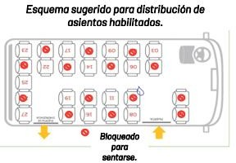  - Implementar una estrategia para garantizar un distanciamiento entre pasajeros de por lo menos un metro: una idea práctica será ubicar un usuario por puesto y en zigzag, de acuerdo como se muestra en la ilustración. Así se evitará el sobrecupo para temporada COVID-19.  - Implementar la debida ubicación de puntos de desinfección de las manos en los vehículos (representados por un círculo naranja ).  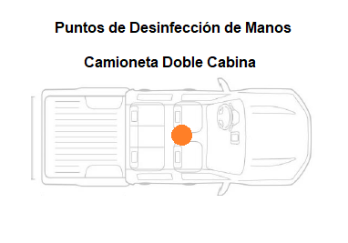  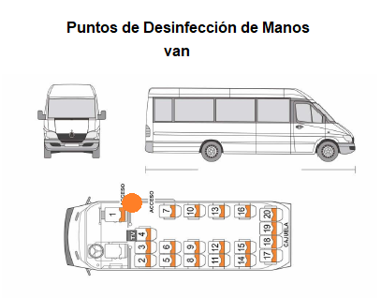  - Siga un protocolo de higienización de manos: utilice gel antibacterial o alcohol glicerinado cada 30 minutos y con agua y jabón mínimo cada tres horas (aplica para trabajadores, contratistas, o conductores).  - Validar con el ruto grama las zonas comerciales donde el conductor pueda realizar la acción de lavado de manos tales como estación de servicios, tiendas de barrios o puntos que la empresa identifique y determine.  - Aplicar medidas de protección ante alertas: si durante el trayecto detectas algún pasajero con síntomas asociados al coronavirus COVID-19, activa el protocolo de identificación y acción.  - Indícale al usuario que informe a la secretaría salud municipal, que se ponga en contacto con su EPS y se aísle a una distancia de por lo menos dos metros.  - De igual manera informa a la empresa de transporte si durante la jornada de trabajo presentas sintomatología asociada al coronavirus COVID-19 y suspende la actividad de trabajado.  - La empresa de transporte, de ser necesario, deberá gestionar la continuidad de la prestación del servicio.  - Utilizar ventilación natural: Se sugiere abrir las ventanas durante los recorridos y evitar el uso del aire acondicionado. Esta medida solo se debe aplicar si es compatible con las especificaciones del servicio contratado y valorando las condiciones de seguridad física por donde se moviliza el vehículo y el estado ambiental.
Después de cada viaje y/o al finalizar el turno | - Realiza la limpieza del vehículo, de acuerdo con el protocolo establecido.  - Retirar los elementos de protección personal y deséchalos con la precaución de no tocar la cara. Lávate inmediatamente las manos con agua y jabón.  - Al llegar a casa, retirarse los zapatos y lavar la suela con agua y jabón.  - Bañarse con abundante agua y jabón.  - Cambiarse de ropa, antes de tener contacto con los miembros de la familia, evitar saludarlos con beso, abrazo o darles la mano.  - Mantener separada la ropa de trabajo de las prendas personales y de la familia.  - Realizar el lavado de manos de acuerdo con los protocolos.

TSE TRANSPORTE SEGURO Y ESPECIALIZADO S.A.S, adopta las medidas implementadas en las terminales de transporte en las áreas administrativas y operativas de la empresa.

PROTOCOLO DE LIMPIEZA DESINFECCION DE VEHICULOS
La limpieza es el proceso por el cual eliminamos suciedad, grasa, polvo y otros elementos, visibles o no, que cubren las superficies y objetos, causando su deterioro y convirtiéndose en medios de cultivo para gérmenes de todo tipo: bacterias, virus, hongos, parásitos.

Por otro lado, la desinfección, es el proceso que nos permite eliminar los organismos patógenos a través de medios físicos como el calor, o medios químicos.

Actividad | Procedimiento
Limpieza: Debe realizarse una vez a la semana | - Realice un barrido para retirar toda suciedad o polvo en el piso y en todos los equipos y/o máquinas, aparatos, objetos no desechables, mobiliario de uso frecuente en los vehículos. ∙  - Limpie frecuentemente, con agua y jabón (Detergente convencional), las superficies, máquinas y/o equipos u objetos que son tocados a diario, por ejemplo, todas las partes con las que el conductor y los pasajeros estén en contacto.  - Es el primer paso necesario para remover los microorganismos y el polvo de las superficies.  - Realizar esta limpieza con un paño limpio y húmedo con detergente, usando el agua responsablemente  - No sacuda o aspire en seco para evitar levantar el virus hacia el aire, en caso de estar alojado en las diferentes superficies.  - Para terminar, enjuague con agua limpia los objetos; y partes del vehículo con las que el conductor y/o los pasajeros estén en contacto, de manera que quede impregnada (visiblemente mojada).  - Asegurarse de dejar actuar la sustancia desinfectante sobre las superficies, el tiempo recomendado por el fabricante.  - Luego, de ser necesario, enjuague. Si utiliza alcohol, dejarlo secar naturalmente. en caso de utilizar hipoclorito, debes enjuagarlo.  - Actualmente, la OMS recomienda la aplicación de desinfectantes de uso común, ya que muchos de ellos son activos contra virus envueltos, como el coronavirus que produce COVID-19. Dentro de estos están:  - Alcohol etílico al 70 %, que es alcohol antiséptico para el hogar. Utilízalo para desinfectar pequeñas áreas, así como para equipos delicados reutilizables ∙  - Hipoclorito de sodio al 0.5 % (equivalente a 5000 ppm). Utilizar para desinfectar superficies.  - Seguimiento y validación del proceso de limpieza y desinfección.  - Realizar la validación y seguimiento al procedimiento de limpieza y desinfección, mediante observación presencial.  - Diligencia el registro de cumplimiento y realización de la tarea, por semana en el módulo de vehículo de KOIOS.
Desinfección: | - Para el uso de la solución desinfectante, sigue estas recomendaciones: Aplicación.  Opción 1. Utiliza un paño limpio impregnado con la solución desinfectante.  Opción 2. Realiza nebulizaciones o vaporizaciones.  Opción 3. Por aspersión, utilizando un espray para aplicar la sustancia desinfectante.  - En todos los casos, disperse la solución desinfectante uniformemente en toda el área, superficie, máquinas y/o equipos.  - Lavarse las manos antes de entrar al vehículo.  - Limpia el interior del vehículo antes y después de cada turno: volante, sillas, pisos, manijas, cinturones de seguridad incluyendo la banda y los anclajes, el área de instrumentos, freno de mano, palanca de cambios, manijas de las puertas y ventanas, barandas, torniquetes y todas las partes con la que tú y los pasajeros estén en contacto.  - Evite el uso de cojines, decoraciones y accesorios que puedan convertirse en foco de infección  - Lleve con usted un kit de limpieza: guantes desechables, tapabocas, gel desinfectante, pañuelos desechables o toallitas húmedas preferiblemente con clorox y un atomizador con solución desinfectante doméstica.  - Abra las ventanas y puertas, la ventilación es importante al momento de desinfectar el vehículo, no enciendas el aire acondicionado.  - Use guantes de caucho (nitrilo) y gafas de seguridad contra salpicaduras. La protección respiratoria, facial y de cuerpo adicional son opcionales, según el método de desinfección a utilizar  - Primero realizar una limpieza convencional, que incluya aspirar sillas y tapetes: Las superficies metálicas, plásticas y objetos se deben lavar con un detergente convencional (detergente líquido o desinfectante multiusos que casi siempre están hechos a base de amonios cuaternarios).  - Luego use un desinfectante, rociándolo al interior del vehículo, aplicando desinfectantes en el tablero, botones, palanca de cambios, manubrio, espejos retrovisores, pasamanos, hebillas de cinturones de seguridad, radio, manijas de puertas y todas las superficies con las que se tiene contacto en la cabina, idealmente con alcohol en concentraciones entre el 60% y 70% (se consigue como alcohol antiséptico para el hogar).  - La aplicación de Alcohol se recomienda por aspersión, dejándolo actuar durante 10 minutos y dejarlo secar naturalmente.  - Puede rociar alcohol después de cada servicio.  - Después de realizar la limpieza y desinfección, lave muy bien sus manos.  - Durante el servicio, reciba o entregue dinero usando guantes.  - Si es posible, publique un aviso en el vehículo recordándole a las personas la importancia y las medidas para proteger su salud y la de los demás pasajeros

6.3.7 PROTOCOLO DE VISITANTES.

ACTIVIDAD | DESCRIPCIÓN
Ingreso de visitantes | - Solo se permitirá el ingreso de una persona a la oficina a dos metros de la recepción o puesto de trabajo.
Ingreso de visitantes | - Solo se permitirá el ingreso si el visitante lleva los elementos de protección personal (mascarilla, Guantes).
Ingreso de visitantes | - Al ingreso a la oficina debe desinfectarse los zapatos con alcohol en spray y se le facilitara gel antibacterial para las manos.  - Solo se permitirá en ingreso de un turno y cuando haya salido la persona podrá ingresar la siguiente  - Los conductores enviaran la información y utilizaran la plataforma koios para los temas operativos y administrativos como fuec, envió de recibos digitales cargados en la plataforma

6.3.8 PROTOCOLO DE ACTIVACION Y ACCIÓN OBJETIVO PARA MANEJO DE CASOS DE COVID 19 POSITIVOS.

Establecer los pasos a seguir en caso de tener casos positivos en los trabajadores (se enferma y cree que ha sido expuesto a COVID-1)

- Todos los trabajadores deben ingresar al plataforma koios y diligenciar la encuesta de monitoreo de síntomas para covid ,si algún trabajador presenta síntomas relacionados con el covid 19 como: fiebre, tos, dificultad para respirar o un cuadro gripal, deberá contactarse telefónicamente con su jefe inmediato para poner en su conocimiento la situación, y tanto el empleador como el trabajador, deberán reportar el caso a la EPS y a la Secretaría de Salud que corresponda para que evalúen su estado

- Si alguien enferma en el lugar de trabajo y hay razones para sospechar que puede haber entrado en contacto con COVID-19, la persona debe ser trasladada a un área que esté al menos a 2 metros de distancia de otras personas.

- De ser posible, busque una habitación o un área en la que se pueda aislar tras una puerta cerrada, como un despacho. Si es posible abrir una ventana, hágalo para ventilar.
- La persona que se encuentre mal debe utilizar su teléfono móvil para llamar al número designado del servicio de salud pública. Si se trata de una emergencia (si está gravemente enfermo o herido o si su vida corre peligro), debe llamar al 112 y explicar la situación y la información pertinente, por ejemplo, sus síntomas actuales.

- El encargado de del SGSST informara a la EPS y a la secretaria de salud, para que evalúen sus estado de salud y que se tomen las medidas de aislamiento o la necesarias de acuerdo con el cuadro clínica y realizar una lista de las personas que han estado cerca del trabajador sospechoso de covid 19 en los últimos 14 días y enviarla a secretaria de salud , reportar en la aplicación corona app, e igualmente informar si la persona ha viajada a otras partes del país y adonde

- El encargado SG-SST deberá informar a las arl y a la secretaria de salud distrital los casos sospechosos de covid 19

- Mientras espera el consejo del servicio de salud pública o de emergencia designado, la persona afectada debe permanecer al menos a dos metros de otras personas.

- Debe evitar tocar a las personas, las superficies y los objetos y debe cubrirse la boca y la nariz con un pañuelo desechable cuando tosa o estornude y poner el pañuelo en una bolsa o bolsillo y luego tirar el pañuelo en un contenedor.

- Si no tienen ningún pañuelo disponible, deben toser y estornudar en el pliegue del codo.

- Si necesitan ir al baño mientras esperan la asistencia médica, deben usar un baño separado si fuera posible.

- Considere la posibilidad de identificar a las personas que tienen afecciones que las ponen en mayor riesgo de padecer enfermedades graves (personas mayores (>60 años) y personas con problemas de salud crónicas (incluyendo hipertensión, enfermedades cardíacas y pulmonares, diabetes, personas recibiendo tratamiento contra el cáncer por cualquier otro tratamiento inmunosupresor) y embarazadas y aconsejarles que tomen precauciones adicionales, como quedarse en casa.

- Una vez retirado el trabajador se procederá a desinfectar todas las áreas, oficina e implementos de los escritorios que hayan tenido contacto con el trabajador sospecho de haber contraído de covid 19

6.3.9 PROTOCOLO DE LAVADO DE MANOS.

Ante la propagación del coronavirus, lavarse las manos correcta y periódicamente es una de las mejores formas para prevenir el contagio. Siendo esto vital para mantener al virus alejado, se recomienda que el lavado de manos dure de 40 a 60 segundos mínimo, se debe efectuar cada vez que se tenga contacto con superficies como: manijas, pasamanos, teclados de cajeros, estantes de tiendas, interiores y controles de vehículos, transporte público, dinero, entre otros.
Existen unos momentos claves en que se tiene más probabilidades de contraer y propagar microbios y es importante realizar el lavado de manos:

• Antes, durante y después de preparar alimentos.
• Antes de comer.
• Antes y después de tratar una cortadura o una herida.
• Después de ir al baño.
• Después de sonarse la nariz, toser o estornudar.
• Después de tocar a un animal, alimento para animales o excrementos de animales.
• Después de manipular alimentos o golosinas para mascotas.
• Después de tocar la basura.
• Después de recibir documentos, dinero y encomiendas.
• Antes, durante y después de realizar las actividades diarias laborales.
• Antes y después de usar cualquier medio de transporte público.
• Después de terminar trabajos de limpieza y desinfección de cualquier tipo.
Durante la pandemia del COVID-19, es vital realizar la debida limpieza las manos:
• Después de estar en un lugar público y tocar un artículo o una superficie que otras personas podrían tocar frecuentemente, como las manijas de las puertas, las mesas, los surtidores de gasolina, los carritos para las compras, las pantallas o cajas registradoras electrónicas, etc.
• Antes de tocarse los ojos, la nariz o la boca porque así es como entran los microbios al cuerpo.
Recursos
La alta dirección establecerá dentro de los presupuestos los recursos para cumplir con las exigencias del programa en todo lo relacionado con los mecanismos de desinfección, gel antibacterial, alcohol glicerinado mínimo al 60% máximo 95%., jabón antibacterial, tapetes de desinfección de calzado, paños para la limpieza de las oficinas, y hipoclorito al 5% limpieza desinfección de vehículos.
Comunicación de los tiempos de lavado de manos
Se colocaran en los baños y en la carteleras de la oficina habladores que muestran la importancia del lavado de manos no solo en las condiciones mencionadas en el protocolo de lavada de manos, sino recordando el lavado debe hacerse mínimo 3 cada tres horas y el contacto con el jabón debe durar 20-30 segundos
Puntos de lavado de manos
Se instalarán puntos de lavado de manos al ingreso de las oficinas y en lo vehículos se entregará gel antibacterial y alcohol.
Control y seguimiento del lavado de manos.
Se colocará en los escritorios gel anctibacterial, paño de limpieza, alcohol, en los habladores se recordara la importancia del lavado de manos cada tres horas y se llevara registro diario del lavado de manos de las personas que se verificara al final del día para aquellos que estén en las oficinas y para los conductores al inicio y final del turno.

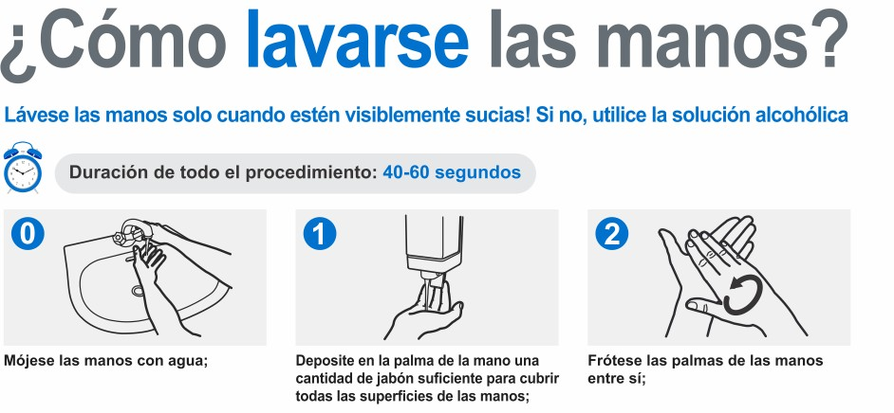
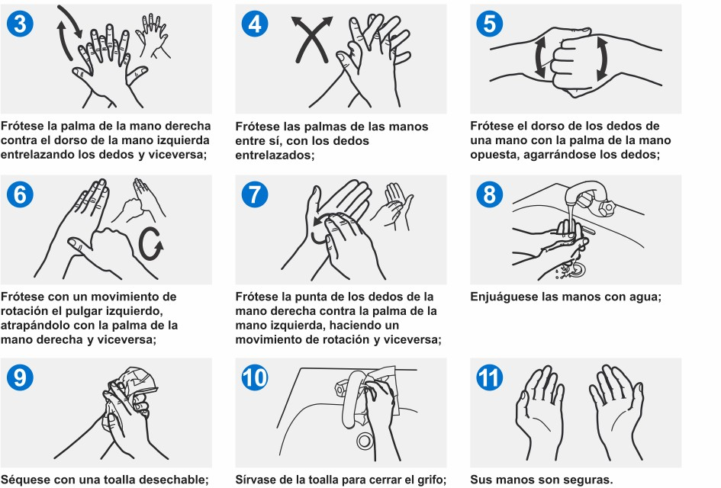

La desinfección de manos usando desinfectantes en gel es un mecanismo de desinfección que apoya el lavado de manos convencional o que se usa en sitios en los que es difícil acceder al agua y jabón.

Sin embargo, se recomienda prioritariamente el lavado de manos como medida principal de contingencia para la mitigación de la transmisión del COVID-19.

RECOMENDACIONES GENERALES: • Desinfecte sus manos cuando estén visiblemente limpias, NO realice desinfección mientras sus manos están llenas de barro, grasa, aceite, residuos de alimentos o cualquier otro contaminante.
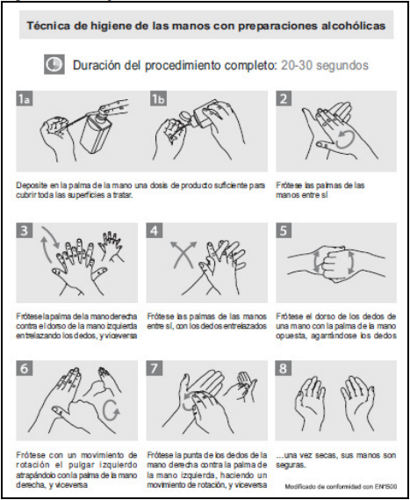
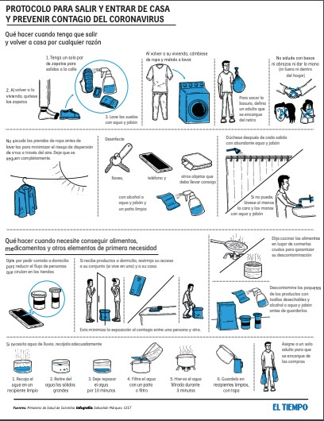
6.3.10 PROTOCOLO DE CONTROL DE DESPLAZAMIENTOS CASA AL TRABAJO Y LLEGADA A CASA. (tomado el tiempo)

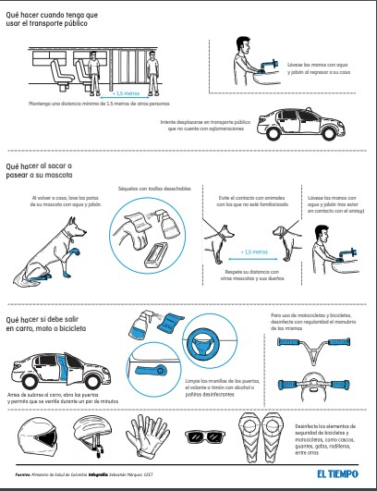

6.3.11 PROTOCOLO MANEJO INTEGRAL DE RESIDUOS
Objetivos:
- Brindar las directrices área el adecuado manejo de los residuos derivados por la contaminación de covid 19 y de los elementos de protección personal
- Reducir la generación de residuos no peligrosos domésticos ordinarios, residuos no
peligrosos reciclables, residuos ordinarios orgánicos, peligrosos biológicos, residuos
peligrosos químicos, maximizando su aprovechamiento.

La gestión integral de residuos comprende el conjunto de actividades relacionadas con la generación, separación, movimiento interno, almacenamiento intermedio, recolección, transporte, y/o disposición final, y la gestión externa es el conjunto de operaciones y actividades de la empresa que realiza la recolección, transporte, tratamiento y disposición final de los residuos.

Las actividades de la compañía están clasificadas en labores administrativas, de servicios generales y de conducción.

Categorización de los residuos
Se identifica los materiales que ingresan a la empresa y que son requerido para la prestación del servicio y funcionamiento, a continuación, se realiza la identificación:

RESIDUOS GENERADOS | CLASIFICACIÓN | CARACTERISTICAS | ESTADO | TIPO DE TRATAMIENTO | DISPOSICION FINAL
Papel | No peligroso | NA | Solido | Reciclaje | Empresa de reciclaje
Cartón | No peligroso | NA | Solido | Reciclaje | Empresa de reciclaje
Plástico | No peligroso | NA | Solido | Reciclaje | Empresa de reciclaje
Vinilo adhesivo | No peligroso | NA | Solido | Reciclaje | Empresa de reciclaje
Servilletas y vasos desechables | No peligroso | NA | Solido | Ninguno | Relleno sanitario
Residuos orgánicos | No peligroso | NA | Solido | Ninguno | Relleno sanitario
Papel higiénico | No peligroso | NA | Solido | Ninguno | Relleno sanitario

RESIDUOS GENERADOS | CLASIFICACIÓN |  | CARACTERISTICAS | ESTADO | TIPO DE TRATAMIENTO | DISPOSICION FINAL
Tonner | Peligroso (Y12) |  | Toxico | Solido | Aprovechamiento, tratamiento y/o disposición final comprenden todas las  operaciones efectuadas para descontaminar, desmontar, desensamblar. | Empresa reciclaje | de
Aceite usado | Peligroso Y9) | (Y8- | Toxico e inflamable | Liquido | Se le realiza en un centro de servicio autorizado. | Centro de servicio certificado
Llantas usadas | Especial |  |  | Solido | Se le realiza en un centro de servicio autorizado. | Centro de servicio certificado
Bombillas con |  |  |  |  | debe designarse un lugar de almacenamiento dentro del Centro de Acopio de Residuos que esté debidamente delimitado y señalizado, para almacenar estas lámparas y bombillos para no generar contaminación al suelo
ahorro de
energía (tubos fluorescentes) | Peligroso |  | Toxico | Solido |  | Empresa reciclaje autorizado | de

Caracterización de residuos por colores
Los residuos producidos dentro de las instalaciones de la compañía se clasificarán en tres colores para su adecuado aprovechamiento.

Fuente: elaboración propia con base en código de color universal.

INDICADORES Y METAS

Eficiencia programa de reciclaje

Nombre indicador | Formula | Meta
Ahorro consumo energía | Kg de reciclaje generados mes anterior - Kg de reciclaje generados mes anterior / (Kg de reciclaje generados mes anterior)*100 | 5%

COMUNICACIÓN

Este programa es socializado a través de la inducción corporativa y se encuentran identificados las canecas y los puntos de reciclaje.

GESTION DE RESIDUOS ELEMENTOS DE PROTECCIÓN PERSONAL (EPP) PARA RECOLECTORES DE RESIDUOS DE COVID-19

Información recuperada de diversas fuentes permiten evidenciar que el COVID-19 es un virus que logra sobrevivir sobre los materiales por un tiempo prolongado así:
MATERIAL | TIEMPO DE SUPERVIVENCIA
Cartón – papel | 24 horas
Cobre | 4 horas
Guantes | 8 horas
Acero inoxidable | 72 horas
Plástico | 72 horas
Ropa y zapatos | Sin datos

“
Los implementos que aplican son los siguientes.

- tapabocas, pañuelos de tela
- Ropa y calzado si aplica
- Guantes descartables, o guantes de látex o nitrilo (no de tela o tejido) de uso exclusivo para residuos de COVID-19

Las etapas de la gestión de residuos contempladas son:

• Generación de residuos por casos confirmados de COVID-19
Se establecerá una caneca color rojo marcada riesgo biológico para desechar los pañuelos de tela, tapabocas y guantes en sitios específicos de la oficina

• Almacenamiento
Adaptar e implementar su ruta sanitaria para asegurar el menor riesgo de contaminación en el traslado interno de los residuos.
Ubicar los recipientes en un lugar específico y después de desocupados deberán ser lavados y desinfectados de acuerdo a los procedimientos establecidos
• Bolsas de color negro las cuales deben ser de polietileno de alta densidad de 1.6 milésimas de pulgada y deben contar con un rótulo donde se indiquen: NO APROVECHABLE RESIDUOS BIOLÓGICOS (COVID 19).

• Disposición Final
Se establecerá un el contenedor utilizado para esta actividad deberá ser asegurado y rotulado para su posterior traslado al sitio de tratamiento y disposición final.
Disponer sus residuos de acuerdo con los horarios establecidos por las empresas de servicios públicos.

6.4 PROTOCOLO. ELEMENTOS DE PROTECCION PERSONAL EPP
OBJETIVO.
Establecer los lineamientos necesarios para las actividades relacionadas con el uso, dotación y capacitación de elementos de protección personal.
Para la identificación de los elementos de protección personal de cada cargo se tiene en cuenta los siguientes aspectos
- Identificar los peligros a los que están expuestos los trabajadores y establecer lo controles necesarios en la fuente o en el medio según se requiera.
- Realizar la selección de los elementos de protección personal de acuerdo con la matriz de elementos, donde se especifica que cargos requieren elementos de protección personal para realizar las actividades asignadas.
- Inspeccionar periódicamente los elementos de protección personal y coordinar el mantenimiento, cambio o reposición cuando se requiera
- Verificar frecuentemente los riesgos a los cuales están expuestos los empleados para identificar si existen cambios.
DESCRIPCION ELEMENTOS PROTECCION PERSONAL COVID 19.
Mascarillas: Son una medida complementaria y nunca como sustitución a las prácticas preventivas establecidas como pueden ser el distanciamiento físico, protocolo de estornudos y tos, higiene de manos o el evitar tocarse la cara.
Mascarillas se considerará el uso de mascarillas si se trabaja en un espacio cerrado, o cuando no es posible mantener una distancia segura de otras personas. Estas situaciones pueden presentarse no solo en los lugares de trabajo sino también en los locales de clientes cuando se efectúan visitas o entregas o cuando se usa el transporte público
Es esencial que los trabajadores utilicen las mascarillas de manera apropiada para que resulten efectivas y seguras.

- Las mascarillas deberían ajustarse bien, cubriendo la cara complemente desde el puente de la nariz hasta la barbilla.

- Lavarse las manos minuciosamente antes de ponerse y quitarse la mascarilla.

- Para quitar la mascarilla coger el cordón o goma por detrás de la cabeza y nunca por delante.

- Si la mascarilla es desechable, asegúrese de tirarla con cuidado a un contendor apropiado.

- Si la mascarilla es reutilizable, lávala lo antes posible después de su uso con detergente a 60º.
La mejor manera de reducir cualquier riesgo de infección es una buena higiene y evitar el contacto directo o cercano (a menos de 2 metros) con cualquier persona potencialmente infectada. Todo trabajador que trate con miembros del público desde detrás de una pantalla debe estar protegido de las partículas en el aire.
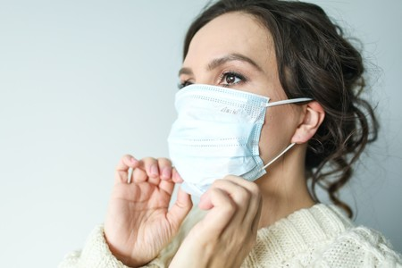

Guantes: son la barrera de protección más importante para prevenir la contaminación con material biológico potencialmente infeccioso (como sangre, fluidos corporales, secreciones, membranas mucosas) y reducen la probabilidad de transmisión de microorganismos del personal.

No olvidar que:
- Las manos deben lavarse o descontaminarse antes y después de usar guantes.
- Los guantes no deben ser lavados ni reutilizados.
- Los guantes deben ser utilizados cuando sea necesario y el tiempo imprescindible ya que el abuso de empleo de los mismos confiere falsa seguridad y aumenta la contaminación cruzada.

Guantes
Cuándo usar guantes
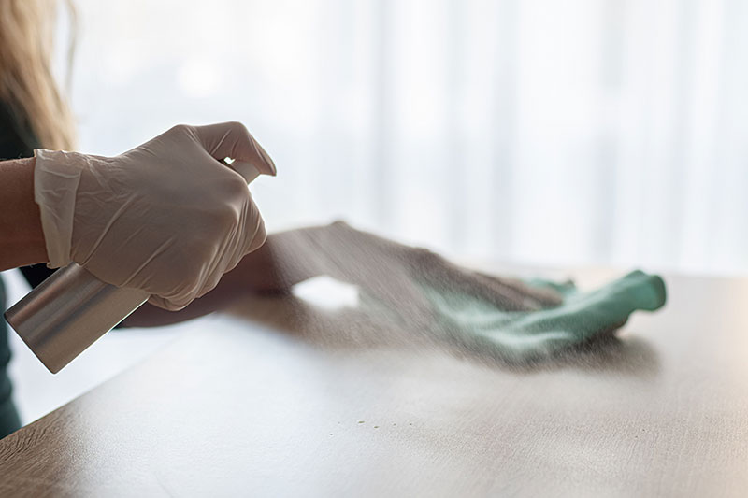

Use guantes al limpiar y desinfectar o cuando atiende a una persona enferma

Al limpiar
Durante la rutina de limpieza y desinfección de la oficina y la casa
- Siga las precauciones de la etiqueta del desinfectante, que pueden incluir:
  - Usar guantes (reutilizables o desechables)
  - Tener buena ventilación, a través de un ventilador o abriendo una ventana para que ingrese aire fresco a la habitación que está limpiando
  - Lavase después de quitarse los guantes.
Al cuidar a una persona enferma
Si está al cuidado de una persona en casa o en otro entorno que no sea atención medica
- Use guantes desechables al limpiar y desinfectar el área que rodea a la persona enferma y otras superficies que pueden tocarse con frecuencia en el hogar.
- Use guantes desechables al tocar o tener contacto con sangre, deposiciones o fluidos corporales como saliva, moco, vómito u orina.
- Bote los guantes desechables en un cesto con bolsa después de usarlos. No desinfecte ni reutilice los guantes.
- Lávese las manos después de quitarse los guantes.
Cuándo no es necesario usar guantes
- Usar guantes en otras situaciones que no sean las que se describen arriba (por ejemplo, al empujar un carrito de compras o usar un cajero automático) no necesariamente lo protege del COVID-19 y puede provocar la propagación de gérmenes.
- La mejor forma de protegerse de los gérmenes cuando hace trámites o compras o cuando sale es lavarse las manos con agua y jabón por al menos 20 segundos como rutina, o usar desinfectante de manos con al menos un 60 % de alcohol.
Adopte otras medidas de protección
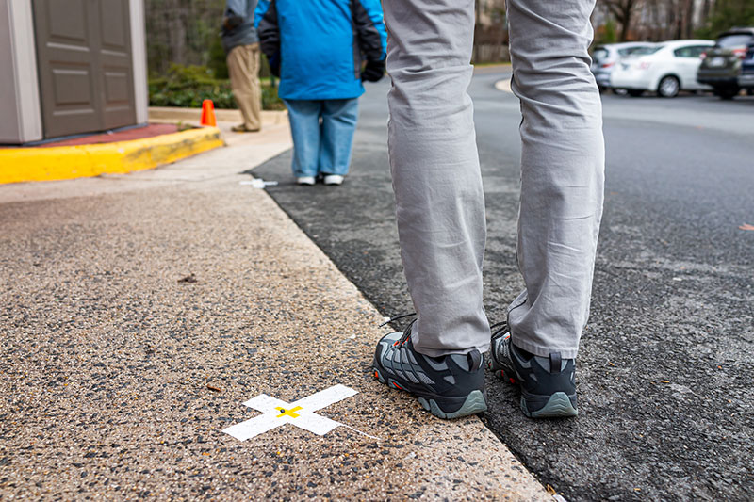
Protéjase manteniendo al menos 6 pies de distancia de las demás personas
El COVID-19 es un virus respiratorio y se propaga principalmente a través de las gotitas que genera una persona infectada al toser, estornudar o hablar.
Puede hacer lo siguiente para protegerse:
- Mantenga distancia social (al menos 6 pies) con respecto a otras personas
- Lávese las manos con agua y jabón por 20 segundos (o use un desinfectante de manos con al menos un 60 % de alcohol) en momentos clave
- Tome medidas preventivas cotidianas
6.5 PLAN BASICO DE COMUNIACIONES.
Objetivo: Brindar herramientas conceptuales para la prevención y manejo de la pandemia del Covid 19
La compañía ha establecido diferentes formas de divulgación y empleara los siguiente medios
- Carteleras y pagina web para clientes y proveedores
- Envió de capacitación inicial de covid a los correos y what sapp
- Diseño de capacitación en manejo de covid 19
- Capacitación en elementos de protección personal

Capacitación en elementos de protección personal
Se ha ubicado en la carteleras afiches de cómo usar y quitarse las mascarillas al igual que los guantes y de los riesgos del covid 19.

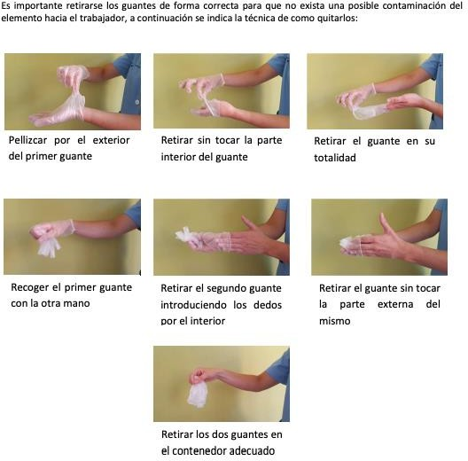
Se ha desarrollado en la plataforma de KOIOS una capacitación en COVID 19 que se evaluara a través del módulo de entrenamiento.

Todas las personas fueron evaluadas
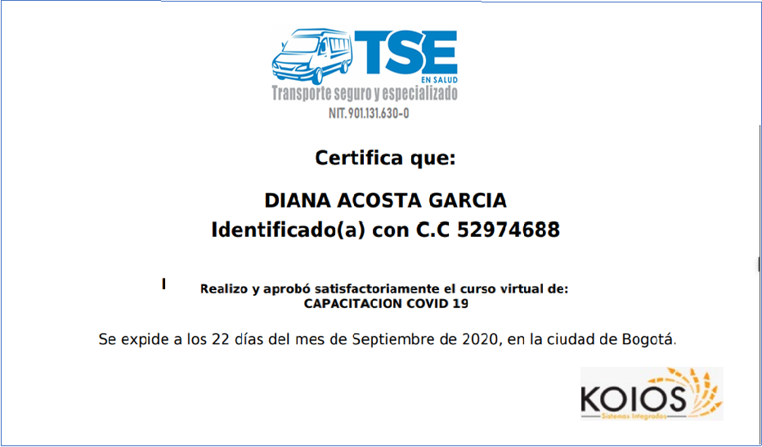

6.6 APLICACIÓN ENCUESTA DE CONDICIONES DE SALUD ENCUESTA DE COVID
 | SISTEMA INTEGRADO DE GESTION AUTOEVALUACIÓN ESTADO DE SALUD
Con las siguientes preguntas se podrán identificar signos de alarma frente al virus. Por favor responda SÍ o NO a conciencia:

Tenga en cuenta que esta encuesta en ningún caso reemplaza un diagnóstico médico, su único fin es detectar alertas tempranas en la empresa.
NOMBRE: |  | FECHA:
PREGUNTA |  | SI | NO
¿Ha tenido contacto con alguien diagnosticado con COVID-19?
Durante los 2 últimos días usted:
¿Ha tenido fiebre superior a 38°?
¿Ha presentado tos continua?
¿Ha presentado continuo dolor de cabeza?
¿Ha tenido dificultad para respirar?
¿Ha presentado decaimiento o desaliento?
¿Ha perdido el gusto o el olfato?
En caso de tener 2 o más preguntas afirmativas (SI) usted debe iniciar aislamiento obligatorio, informar a su jefe inmediato, reportar y pedir atención en su EPS.

Esta encuesta se debe realizar todos los días por parte de los conductores y estar disponible en la plataforma KOIOS y se realizara con la pre-operacional al inicio de las operaciones.

SISTEMA INTEGRADO DE GESTION

IDENTIFICACIÓN PERSONAL CON MAYOR RIESGO DE COMPLICACIÓN POR COVID 19
Con las siguientes preguntas se podrán identificar signos de alarma frente al virus. Por favor responda SÍ o NO a conciencia:

Tenga en cuenta que esta encuesta en ningún caso reemplaza un diagnóstico médico, su único fin es detectar alertas tempranas en la empresa.
NOMBRE: |  | FECHA:
PREGUNTA |  | SI | NO
¿Es usted mayor de 60 años?
¿Tiene antecedente en su historia clínica de enfermedad pulmonar obstructiva crónica (EPOC), enfermedad cardíaca, hipertensión arterial, enfermedad renal, diabetes, o enfermedades inmunosupresoras (incluyendo cáncer, trasplante previo, lupus, entre otras), fumadores, obesidad entendida como un IMC mayor de 30 o malnutrición o IMC menor de 17, asma, accidente cerebro vascular (ACV), hipertensión pulmonar, Cáncer?
¿Se encuentren consumiendo medicamentos corticosteroides o inmunosupresores, si cursa con enfermedades autoinmunes?
¿Está embarazada?
En caso de tener 1 o más preguntas afirmativas (SI) usted hace parte de las personas con mayor riesgo de complicaciones por COVID-19 por lo tanto deberá de manera obligatoria e indefinida realizar aislamiento en casa para disminuir los riesgos de contagio y deberá informar a su jefe inmediato.

Esta encuesta debe aplicarse a todo el personal para determinar el nivel de riesgo dada las condiciones preexistentes.

6.7 MONITOREO Y SEGUIMIENTO DEL PROGRAMA DE GESTION DE RIESGO BIOLOGICO.

Con el fin de generar un control y seguimiento del programa se cuenta con los siguientes mecanismos:

- Se actualizo la matriz de identificación de peligros y se realizó una matriz específica para covid 19.

- Control diario de condiciones de salud (Autoevaluación COVID-19)

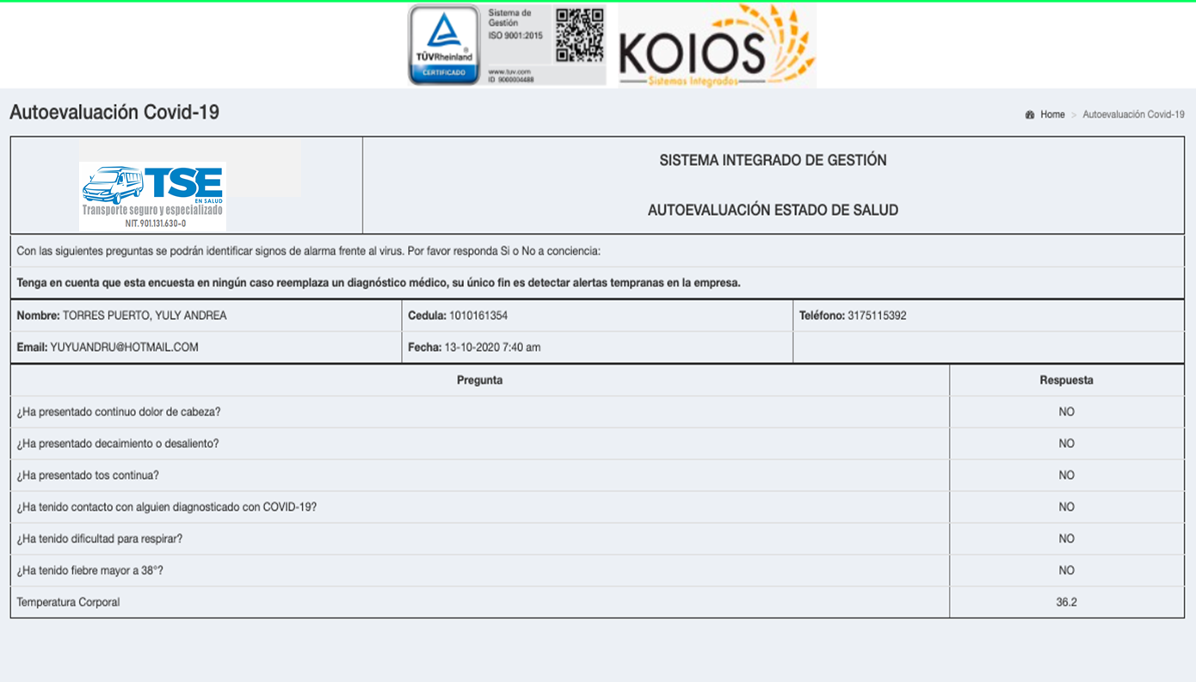
Se monitorea el informe de las encuestas de condiciones de salud si alguien sale con síntomas y asiste a la oficina se tomaran las medidas establecidas en PROTOCOLO DE ACTIVACION Y ACCIÓN PARA MANEJO DE CASOS DE COVID 19 POSITIVOS

- Control de desinfección de vehículos que se realizara a diario con la pre-operacional. En la plataforma KOIOS.

- Control de uso de los elementos de protección personal.
- Distanciamiento Social.
- Aplicación de los protocolos de control y activación en caso de tener personas con síntomas de covid 19

6.8 MEDICIÓN DE INDICADORES DE GESTION DEL PROGRAMA

%Cumplimiento protocolos de prevención
% Cumplimiento plan de inspecciones de vehículos
% de colaboradores sin síntomas /periodo de tiempo

7. CRITERIOS TÉCNICOS DE PRUEBAS DE LABORATORIO EN EL MARCO DE LA EMERGENCIA POR COVID 19
Existen en el laboratorio diversidad de pruebas y metodologías para la obtención de los resultados, a continuación, se hace referencia a los criterios de uso para pruebas de laboratorio de acuerdo a las “Directrices de Laboratorio para la Detección y Diagnóstico de la Infección con el Nuevo Coronavirus 2019 (2019-nCoV) “publicadas por OMS/OPS el 30 de marzo de 2020. Consultar los flujogramas de diagnóstico virológico para el COVID-19 (anexos 1,2 y 3). 7.1.

7.1 Tipos de pruebas de laboratorio
7.1.1 Pruebas basadas en la detección de antígenos: son aquellas que identifican partículas o fracciones proteicas de un agente etiológico, usando diferentes metodologías. Durante los primeros días de una infección (1 a 5 aproximadamente), se generan proteínas virales que pueden ser detectadas mediante diferentes ensayos (ELISA, inmunofluorescencia, quimioluminiscencia, etc.). En general, este tipo de ensayos presentan una especificidad aceptable (dependiendo del ensayo) por lo cual su detección puede ser usada como criterio de confirmación (en conjunto con la definición de caso, la historia clínica y los antecedentes epidemiológicos) y para tomar decisiones en salud pública (aislamiento). Sin embargo, para el caso de COVID -19 no se ha establecido claramente la dinámica de producción y excreción de estas proteínas (antígenos), por lo cual un resultado negativo (en cualquier estadio de la infección) no debe ser usado como criterio para descartar un caso, y otros criterios deben ser tenidos en cuenta.
Un ejemplo de prueba que se basa en la detección de antígenos es la detección del ácido nucleico (ARN) del SARSCoV-2 mediante ensayos o prueba de confirmación de SARS-CoV-2 por metodologías de detección molecular (RTPCR) que encuentran el antígeno (virus) SARS-CoV-2 directamente. Es una prueba de detección de ácidos nucleicos para los casos de COVID-19. Se basa en la detección del ácido nucleico (ARN) del SARS-CoV-2 mediante ensayos de RT-PCR, que pueden realizarse en plataformas abiertas o “manuales” o plataformas “cerradas “equipos automatizadas, este tipo de pruebas tienen alta sensibilidad y especificidad y son las indicadas por la OMS y OPS para realizar la confirmación diagnóstica de COVID-19

Este tipo de pruebas son las indicadas para realizar la confirmación de casos en los Laboratorios de Salud Pública y del distrito capital, quienes por su competencia como autoridad sanitaria realizan confirmación de pruebas y el control de calidad a la red de laboratorios de su área de influencia.

7.1.2 Pruebas basadas en la detección de anticuerpos
La enfermedad inicia con una fase asintomática (en promedio 4-7 días después de la exposición al virus), seguida por una fase aguda sintomática (en promedio 10-12 días), ella misma seguida por una fase de respuesta inmunológica humoral con producción de anticuerpos IgG/IgM (a partir del día 10 al 12, después del inicio de los síntomas)9. Los anticuerpos IgG e IgM se pueden detectar únicamente después de la seroconversión, durante toda la fase humoral, y después de la recuperación en pacientes que sobreviven. Los ensayos basados en la detección de anticuerpos IgM/IgG pueden ayudar a investigar un brote en curso y a realizar una evaluación retrospectiva de la tasa de infección. Existen varias metodologías disponibles para la detección de anticuerpos IgM / IgG en el mercado que se comercializan para la detección de SARS-CoV-2. Sin embargo, estas pruebas deben validarse previo a su uso y aplicación debido a la reactividad cruzada con otros coronavirus que normalmente están presentes en la comunidad provocando que la interpretación de los resultados sea inespecífica10.

7.1.3 Pruebas rápidas Pruebas rápidas basadas en antígeno o anticuerpo. Son las pruebas que buscan la presencia de infección causada por un microorganismo específico. Se encuentran disponibles en el mercado pruebas rápidas para la detección de antígeno que buscan el virus especifico o de anticuerpos IgM/IgG que buscan la respuesta.

    - Pruebas rápidas moleculares. Se encuentran en el mercado pruebas rápidas moleculares para COVID-19, que ofrecen resultados en pocos minutos y algunas de estas cuentan con la aprobación de Food and Drug Administration (FDA) para su distribución en los Estados Unidos de América. Estas pruebas necesitan sus propios equipos y se pueden aplicar en entornos de atención médica, como consultas médicas o servicios de urgencias hospitalarias. Debido a la contingencia actual por COVID -19 se ha incrementado en todos los países, la oferta de pruebas de todo tipo; sin embargo, es importante resaltar que de contemplar alguna de estas pruebas para adquisición en el país con recursos públicos, deberá contar con la validación correspondiente que realizará la autoridad nacional en la materia, que es el INS y el IETS, adicionalmente deberá cumplir con los requisitos exigidos por el Invima como ente regulador de los registros sanitarios para reactivos de diagnóstico de laboratorio.
Pruebas COVID-19
Tipo de Prueba | Tipo de Muestra | Tiempo de la Prueba
Coronavirus (COVID-19 SARS-CoV-2) Detección por PCR | Hisopado asofaríngeo, hisopado faríngeo y lavado bronco alveolar. | 48 -72 horas a partir de la recepción de la muestra
SARS CoV2 (COVID-19) Anticuerpos IgG | Sangre total Edta, suero o plasma con Edta. | En el mismo día de recepción de la muestra
SARS CoV2 (COVID-19) Anticuerpos IgM | Sangre total Edta, suero o plasma con Edta. | En el mismo día de recepción de la muestra

8. REALIZACION DE LOS EXAMENES

8.1 PRUEBA PCR MOLECULAR DETECCIÓN DE COVID-19 se aplicará esta prueba de diagnóstico de alta fidelidad que permite detectar un fragmento del material genético de un patógeno, en este caso, del SARS-CoV-2 (Covid-19) y determina si una persona está o no contagiada por coronavirus. Se realiza por medio de un hisopado nasofaríngeo, cuya toma de muestra se toma en un corto tiempo y los resultados se entregan de 2 a 5 días hábiles.
La frecuencia en la realización es mensual y se está establecida de manera aleatoria al personal administrativo y operativo de la compañía
Para la realización contamos con el SERVICIO DE MÉDICO OCUPACIONAL que nos provee un profesional que está en capacidad de realizar las siguientes atenciones en caso de que los resultados arrojen casos negativos:

- Realizar la remisión de los trabajadores para la aplicación de la prueba PCR Molecular.

- Entregar los resultados de las pruebas a los trabajadores por llamadas telefónicas y correo electrónico.

- Generación de informes de resultados y recomendaciones a la empresa.

8.2 SERVICIO DE SEGUIMIENTO DE MÉDICO OCUPACIONAL
Los proveedores deben proveer un profesional que está en capacidad de realizar las siguientes atenciones en caso de que los resultados arrojen casos positivos:

1. Reportar al paciente y ante la Secretaría Distrital de Salud los casos positivos y las fichas epidemiológicas a las que haya lugar, según este ente regulatorio.
2. Realización de apertura de historia clínica del trabajador.
3. Generación de una tele consulta con el paciente, para el seguimiento de sus síntomas y estado de salud.
4. Realizar seguimiento a los casos durante 14 días posteriores a la toma de la muestra, lo que incluye llamadas de seguimiento diarias durante los 14 días.

  - CONTROL DE CAMBIOS
CONTROL DE CAMBIOS
VERSIÓN DEL DOC. | FECHA DEL CAMBIO | CAMBIO REALIZADO | VIGENCIA | NUEVA VERSIÓN
1 | 11/03/2021 | Creación del documento | DD / MM / AA | 0

